РОЗДІЛ 1. ТЕОРЕТИКО-МЕТОДОЛОГІЧНІ ПІДХОДИ ДО ВИВЧЕННЯ ПРОБЛЕМИ збереження психологічного здоров᾿я молоді в умовах травматогенного соціуму

1.1. Теоретичні підходи до розуміння феномену психологічного здоров’я особистості

Феномен психологічного здоров’я є ключовим для загального благополуччя суспільства, оскільки психологічно здорове суспільство відзначається більшою стабільністю та гармонійністю. Психологічно здорові індивіди менше схильні до агресії, насильства та злочинів, ефективніше взаємодіють і співпрацюють один з одним, що сприяє формуванню довірчих відносин у соціумі [20].
Люди з високим рівнем психологічного здоров’я частіше відчувають задоволення від життя, мають високий рівень самореалізації та успішно долають життєві труднощі [3].
Вони демонструють здатність адаптуватися до змін і стресових ситуацій, що позитивно впливає на їх загальний стан здоров’я. Проте, попри зростаючу обізнаність щодо важливості психологічного здоров’я, проблема залишається недостатньо дослідженою у науковому середовищі та на рівні суспільних ініціатив.
Недостатня підтримка, відсутність належного фінансування та надмірна концентрація на психічних розладах, заважають ефективному вирішенню цього питання. Така ситуація зумовлена переважно тим, що існуючі підходи до дослідження здоров’я здебільшого орієнтовані на фізичне здоров’я, в той час як психологічне благополуччя часто залишається на периферії наукового та медичного обговорення.
Багато програм та ініціатив зосереджені на фізичному стані населення, профілактиці захворювань і фізичній реабілітації, тоді як заходи, спрямовані на підтримку психологічного здоров’я, стійкості до стресу та покращення якості життя, залишаються недостатньо розвиненими.
Стигматизація психологічних проблем і недооцінка їхнього впливу на життєдіяльність людини призводять до відсутності належної уваги щодо психологічного здоров’я в суспільному дискурсі та політиці охорони здоров’я. Крім того, складність самого поняття психологічного здоров’я, його індивідуальність та труднощі в об’єктивному вимірюванні ускладнюють проблему [20].
Недостатня увага до цього феномену також може бути зумовлена бажанням уникнути складнощів у визначенні конкретних стратегій і заходів для покращення психологічного благополуччя населення.
Суспільство, а також професіонали в різних галузях (психіатри, психологи, педагоги тощо), зосереджуються на вирішенні проблем психічного здоров’я, що не завжди дозволяє розв’язати питання щодо психологічного здоров’я в контексті загального благополуччя.
Це часто призводить до відсутності єдиного підходу та узгодженості в трактуванні психологічного і психічного здоров’я. Науковці визнають необхідність термінового вирішення питань, пов’язаних із психічними розладами особистості, тоді як психологічному здоров’ю традиційно приділяється менше уваги з кількох ключових причин [30]:
- по-перше, психічне здоров’я, як чітко вимірювана категорія, спричиняє більшу тривогу і вимагає негайного втручання через свій прямий зв’язок з діагнозами, лікуванням і управлінням психічними розладами. Це привертає більше уваги з боку медичних, наукових і громадських установ;
- по-друге, психологічне здоров’я, яке включає такі аспекти, як психологічна стійкість, емоційна та соціальна адаптація, внутрішній спокій і загальне задоволення від життя, є складнішим для вимірювання та часто залишається неусвідомленим;
- по-третє, сучасні пріоритети в охороні здоров’я орієнтовані на вирішення проблем, пов’язаних із психічним та фізичним здоров’ям, попередженням захворювань і збільшенням тривалості життя, що призводить до неналежної уваги до питань психологічного здоров’я у державній політиці охорони здоров’я.
У сучасному світі, де швидкість життя та стрес стали невід’ємними складовими, піклування про фізичне здоров’я, на відміну від психологічного, стало загальноприйнятою практикою.
Проте часто забувається, що психологічне здоров’я є так само важливим, як і фізичне або психічне, і вимагає не меншої уваги та підтримки. В умовах постійно змінюваних загроз і необхідності забезпечення стабільного функціонування особистості в суспільстві, важливо звертати увагу не лише на фізичне та психічне здоров’я, але й на психологічне [21].
Специфіка життєдіяльності сучасної людини в умовах трансформаційних соціальних змін вимагає глибшого розуміння психологічного здоров’я [34]. Пандемія, війна, зростання кількості стресових ситуацій, нестабільність соціально економічної сфери та швидкі зміни технологій ставлять нові виклики, які потребують комплексного підходу до вивчення психологічного здоров’я особистості.
Розуміння впливу стресу на психологічне здоров’я та розробка ефективних стратегій його підтримки можуть значно покращити якість життя та загальний стан здоров’я людини. Вивчення психологічного здоров’я особистості в умовах стресу і соціальної нестабільності стало важливим завданням для сучасної психології, яке відкриває нові горизонти в збереженні та поліпшенні якості життя [35].
Емоційна стабільність, здатність керувати стресом та вирішувати конфлікти − це ключові аспекти, що визначають, наскільки ефективно людина функціонує в повсякденному житті.
Психологічне здоров’я впливає на наше ставлення до себе, до інших та до навколишнього світу. Тому збереження психологічного здоров’я має стати однією з основних тем сучасної психологічної науки і привернути увагу як вітчизняних, так і зарубіжних дослідників.
Попри те, що психологічне здоров’я є базовим поняттям у психології, медицині та соціальних науках, його трактування змінюється залежно від історичного контексту, культурних уявлень та наукових підходів [21].
Протягом десятиліть визначення та розуміння психологічного здоров’я еволюціонували, піддаючись впливу нових досліджень і соціальних викликів. В історичному контексті психологічне здоров’я часто трактувалося як відсутність психічних розладів або патологій.
Сучасний підхід до цієї категорії виходить за межі медичного діагнозу, зокрема, враховуючи позитивні аспекти функціонування та розвитку особистості [44].
У сучасних наукових дослідженнях психологічне здоров’я визначається як стан гармонії та балансу. Значна увага у зарубіжних наукових колах приділяється різним аспектам психологічного здоров’я, серед яких особливе місце займає позитивна психологія [30]. Цей напрям фокусується на розвитку сильних сторін особистості, самореалізації та підвищенні якості життя.
Окрім того, активно вивчаються психосоціальні та культурні аспекти, що впливають на психологічне здоров’я, зокрема в контексті глобалізації та міжкультурної взаємодії [5].
Українські науковці також проводять дослідження в цій сфері, акцентуючи увагу на особливостях українського соціокультурного контексту. У їхніх роботах підкреслюється вплив історичних, соціально-економічних та політичних факторів на психологічне здоров’я, а також важливість стратегій адаптації до стресових ситуацій. Зокрема, значна увага приділяється питанням психологічних ресурсів та стійкості в умовах соціальної та політичної нестабільності.
Аналіз наукової літератури свідчить про те, що проблема психологічного здоров’я розглядається в контексті різних теоретичних концепцій особистості [34]. Психоаналітичний підхід, зокрема, в працях З. Фрейда та К. Юнга, досліджує зв’язок психологічного здоров’я з вирішенням внутрішніх конфліктів між різними складовими особистості, такими як Ід, Его та Суперего. Ід, за визначенням З. Фрейда, є первинною частиною особистості, що діє на основі негайного задоволення інстинктивних бажань.
Его, своєю чергою, є реалістичною частиною психіки, що функціонує на основі принципу реальності, врівноважуючи потреби Ід і вимоги зовнішнього світу, а Суперего представляє моральну частину психіки, що інтерналізує соціальні норми і контролює імпульси Ід.
У цьому контексті важливим є поняття індивідуації та гармонійного розвитку різних аспектів психіки, таких як самосвідомість і аніма/анімус. Психоаналітичний підхід до психологічного здоров’я зосереджується на дослідженні глибинних, несвідомих процесів, які впливають на психіку і поведінку людини. Несвідоме містить приховані спогади, бажання, імпульси та конфлікти, що можуть мати значний вплив на свідоме життя.
У теорії З. Фрейда виділяються механізми захисту, які використовує Его для зменшення тривоги, що виникає через конфлікти між Ід, Его та Суперего. До таких механізмів відносяться витіснення, раціоналізація, проекція, регресія, сублімація та інші.
Теорія З. Фрейда значно вплинула на розвиток психологічної науки, проте вона також зазнала критики через відсутність наукових доказів і обмежену застосовність у деяких випадках. Незважаючи на це, її концепції продовжують мати важливе значення для розуміння глибинних процесів психологічного здоров’я.
Біхевіористичний підхід у вивченні психологічного здоров’я (Б. Скіннер, Е. Торндайк) акцентує увагу на зовнішніх поведінкових виявах особистості та її взаємодії з оточуючим середовищем. Психологічне здоров’я в рамках цього підходу розглядається як результат взаємодії між стимулами (подіями навколишнього середовища) та відповідями (поведінковими реакціями).
Згідно з біхевіоризмом, психологічне здоров’я людини формується через процеси навчання, що включають асоціації між конкретними стимулами та відповідними реакціями. Наприклад, людина може асоціювати певні ситуації або об'єкти з тривогою або страхом, якщо ці елементи були пов’язані з негативними подіями в минулому.
Використовуючи аналіз поведінкових патернів та методи підкріплення, цей підхід надає ефективні інструменти для зміни небажаної поведінки і покращення психологічного здоров’я. Гуманістична теорія (К. Роджерс, Е. Фромм, А. Маслоу, Г. Олпорт) робить акцент на важливості самореалізації та самоактуалізації в досягненні психологічного здоров’я.
Гуманістичний підхід фокусується на індивідуальності, прагненні до особистісного зростання та розвитку внутрішнього потенціалу особистості. Він підкреслює, що кожна людина має ресурси для розвитку та самореалізації, а також що особистість є унікальною та повинна розглядатися в контексті свого життєвого досвіду, прагнень і внутрішніх переконань.
Основним принципом гуманістичної теорії є автентичність − вірність собі, своїм почуттям і переконанням. Люди, які мають можливість вільно виражати свої думки і почуття, частіше відчувають психологічне благополуччя.
Гуманістичний підхід також акцентує на важливості індивідуалізації в дослідженнях та терапії психологічного здоров’я, що дозволяє враховувати унікальні особливості кожної людини. Зокрема, А. Маслоу в своїй теорії самореалізації підкреслює вагомість позитивних аспектів людського досвіду, таких як творчість, самовираження та особистісне зростання, як ключових факторів покращення психологічного здоров’я.
Відповідно до гуманістичної теорії, досягнення психологічного здоров’я передбачає можливість реалізувати свої внутрішні потреби та бути у гармонії з оточенням. Г. Олпорт, у свою чергу, вважає, що психологічне здоров’я особистості полягає в здатності приймати себе і справлятися з емоційними труднощами без шкоди для інших.
Оскільки основним принципом його підходу є безумовна довіра до людської природи, він визначає психологічне здоров’я як здатність людини бути самою собою, незалежно від складнощів, які виникають у процесі життєдіяльності. Це передбачає також об’єктивне уявлення про свої сильні та слабкі сторони та наявність стійкої системи цінностей, яка надає сенс та мету всім вчинкам особистості.
Соціокультурна теорія (К. Хорні, Б. Рогофф) трактує психологічне здоров’я як результат взаємодії між особистістю та її соціокультурним середовищем, наголошуючи на важливості контексту, в якому людина розвивається та функціонує.
У межах цієї теорії психологічне здоров’я формується та підтримується через соціальні взаємодії, де родина, друзі, колеги та суспільство відіграють важливу роль у підтримці благополуччя індивіда. Культурні традиції, звичаї, вірування та цінності безпосередньо впливають на те, як людина сприймає та ставиться до свого психологічного здоров’я. Наприклад, у деяких культурах відкрите обговорення психологічних проблем є нормою, тоді як в інших це може бути табу. Важливу роль у збереженні психологічного здоров’я відіграють наявність підтримки від оточення, зокрема, дружні стосунки, підтримуюча родина та ефективні соціальні мережі, які сприяють зменшенню стресу й покращенню емоційного стану [8].
Згідно з соціокультурним підходом, психологічне здоров’я не може бути оцінене без урахування історичних та соціальних обставин, в яких перебуває індивід. Такі фактори, як економічні труднощі, війни або політичні зміни, можуть істотно впливати на психологічний стан людини. Отже, психологічне здоров’я є комплексним і багатовимірним аспектом життєдіяльності особистості, який включає її емоційний стан, соціальні взаємодії та загальну якість життя [35].
Вивчення психологічного здоров’я через призму структурної теорії рис особистості (Р. Кеттел) відкрило нові можливості для розуміння і підтримки психічного благополуччя. Згідно з цією теорією, особистість є системою взаємопов’язаних характеристик, що визначають її поведінку та сприйняття світу.
Основні риси особистості, такі як екстраверсія, нейротизм та відкритість до досвіду, варіюються між індивідами і впливають на їхнє психологічне здоров’я. Дослідження показують, що різні риси особистості можуть мати значущий вплив на схильність до певних психічних розладів, таких як депресія або тривога.
Наприклад, особи з високим рівнем нейротизму можуть бути більш схильні до стресових реакцій, у той час як високий рівень екстраверсії може забезпечити кращу соціальну підтримку і позитивні міжособистісні взаємодії. Структурна теорія рис особистості є важливим інструментом для вивчення психологічного здоров’я, адже вона дозволяє розширити розуміння зв’язку між особистісними характеристиками та психічними станами.
Це знання сприяє розвитку більш ефективних підходів до підтримки психологічного здоров’я та покращення якості життя. Соціально-когнітивна теорія особистості А. Бандури відкриває нові горизонти для вивчення психологічного здоров’я, підкреслюючи важливість взаємодії між особистісними характеристиками, соціальним оточенням і когнітивними процесами. Ця теорія акцентує увагу на взаємодії особистісних чинників, соціального середовища та когнітивних процесів, які формують сприйняття індивідом себе і навколишнього світу.
А. Бандура виділяє ключові аспекти, що відіграють важливу роль у формуванні психологічного здоров’я, серед яких саморегуляція, ефективність самовизначення і вплив соціального навчання на поведінку. Згідно з його теорією, соціальне середовище має значний вплив на психологічне благополуччя особистості, оскільки взаємодії з іншими людьми, рівень підтримки та соціальних зв’язків можуть впливати на впевненість і самооцінку індивіда.
Позитивні взаємодії і соціальна підтримка здатні знижувати рівень стресу та покращувати загальне самопочуття людини. Однією з ключових теорій у дослідженні психологічного здоров’я є когнітивна теорія Дж. Кілле, яка фокусується на вивченні процесів обробки, сприйняття та інтерпретації інформації, що здійснюються людиною і впливають на її мислення, емоції та поведінку.
Центральним положенням цієї теорії є припущення, що психологічні процеси, зокрема, сприйняття, увага, пам’ять, мислення та вирішення проблем, визначають, як індивід сприймає навколишній світ і як реагує на події. Наприклад, індивідуальні когнітивні схеми, що включають уявлення, установки та переконання, є важливими детермінантами емоційних реакцій та стратегій управління стресом.
Когнітивна теорія Дж. Кілле також висвітлює, як когнітивні процеси можуть сприяти розвитку різних психічних станів, таких як тривога, депресія та розлади особистості. Наприклад, негативні переконання і думки можуть підтримувати ці стани, тоді як позитивне перепрограмування когнітивних процесів здатне бути ефективним засобом подолання зазначених проблем.
Ця теорія відкриває нові перспективи для розуміння психологічного здоров’я, підкреслюючи важливість когнітивних процесів у формуванні емоційних реакцій та поведінки, що є основою для розробки ефективних методів підтримки та збереження психологічного благополуччя.
У рамках феноменологічної теорії К. Роджерса важливу роль відіграє акцент на індивідуальному досвіді та унікальності кожної людини, що відкриває нові перспективи для розуміння та підтримки психологічного благополуччя. Ця теорія акцентує увагу на тому, як індивідуальне сприйняття та досвід формують емоційні переживання і поведінку людини. Вона підкреслює необхідність самопізнання та саморозвитку, а також важливість відповідності між внутрішнім світом індивіда та його зовнішнім оточенням.
Феноменологічний підхід сприяє глибшому розумінню внутрішнього світу людини і його взаємозв’язку з психологічним здоров’ям. Сучасні дослідження психологічного здоров’я включають різноманітні підходи та моделі, серед яких варто виділити роботи таких дослідників, як І. Галецька, Г. Ложкін, Л. Карамушка, М. Мушкевич та Н. Ярема.
І. Галецька пропонує комплексний підхід до розуміння психологічного здоров’я, який акцентує увагу не лише на відсутності патології, але й на активному самовдосконаленні, гармонійному функціонуванні в соціальних ролях та успішній адаптації до життєвих викликів. В її концепції психологічне здоров’я розглядається як процес свідомого управління емоціями, рефлексії над власними цінностями та досягненнями, а також уміння використовувати внутрішні ресурси для подолання складних ситуацій [19].
Підхід І. Галецької орієнтований на стимулювання особистісного розвитку та самореалізації, що сприяє підтримці психологічного благополуччя. Г. Ложкін, у свою чергу, розробив модель психологічного здоров’я, яка включає шість основних критеріїв: усвідомлення відповідальності за своє життя та здоров’я, здатність до самопізнання, прийняття себе, уміння жити в теперішньому моменті, осмислення індивідуального буття та формування ієрархії цінностей.
Г. Ложкін підкреслює важливість поєднання традиційних психотерапевтичних методів з сучасними науковими досягненнями, зокрема, в галузі нейронауки, для відновлення психологічного здоров’я. Ці теоретичні підходи відкривають нові можливості для розуміння та підтримки психологічного благополуччя через інтеграцію когнітивних, феноменологічних і соціокультурних аспектів психічного здоров’я.
Л. Карамушка досліджувала взаємозв’язок між психологічним та психічним здоров’ям, дійшовши висновку, що ці два аспекти здоров’я тісно пов’язані [44]. Психічне здоров’я є основою для психологічного, оскільки воно визначається відсутністю психічних захворювань і забезпечує нормалізацію функціонування пізнавальних, емоційних та рухових аспектів психічної діяльності особистості.
Водночас, психологічне здоров’я є більш складною і багатогранною конструкцією, що включає не лише відсутність патологічних проявів, а й адаптаційні здібності до стресорів, якість міжособистісних відносин і самооцінку індивіда. Згідно з поглядами Л. Карамушки, психологічне здоров’я визначається також позитивними емоціями, задоволенням від життя та гармонією в соціальних взаємодіях.
Вона підкреслює важливість психологічного комфорту і внутрішньої гармонії для досягнення психологічного благополуччя, а також взаємодію соціальних факторів (сімейна підтримка, соціальна інтеграція, доступ до освіти), що сприяють формуванню і підтримці цього стану. Л. Карамушка розглядає психологічне здоров’я як динамічну систему, що взаємодіє з внутрішніми особистісними факторами та зовнішніми умовами життя, підкреслюючи необхідність інтеграції психічного і фізичного здоров’я для забезпечення загального благополуччя людини.
У своїх наукових працях М. Мушкевич акцентує увагу на комплексному впливі психічного, фізичного, соціального і духовного аспектів на психологічне здоров’я особистості. Вона розглядає психологічне здоров’я як результат гармонійної взаємодії емоційних, психічних та соціальних аспектів особистості, що забезпечує не лише необхідну якість життя, але й його тривалість.
М. Мушкевич визначає психологічне здоров’я як стійку психологічну стабільність, здатність до адаптації до внутрішніх і зовнішніх стресорів, а також спроможність до позитивних соціальних взаємодій. Вона підкреслює роль самооцінки та внутрішньої стабільності у досягненні психологічного благополуччя, а також вивчає вплив психосоціальних факторів (соціальна підтримка, міжособистісні взаємини, рівень стресу) на розвиток і підтримку психологічного здоров’я.
М. Мушкевич акцентує важливість розвитку ресурсів адаптації та психологічної стійкості як ключових складових здоров’я психіки. Н. Ярема у своїх дослідженнях зосереджується на критерії оцінки психологічного здоров’я та факторах, що сприяють його підтримці. Вона визначає психологічну стійкість, емоційний баланс, самопідтримку та соціальну адаптацію як основні аспекти, що впливають на психологічне благополуччя.
Згідно з підходом Н. Яреми, критерії оцінки психологічного здоров’я включають не лише відсутність психопатологічних симптомів, а й наявність позитивних елементів, таких як задоволення від життя, здатність до конструктивних міжособистісних взаємодій і готовність до розвитку особистості.
Л. Коробка досліджує психологічне здоров’я в контексті природного середовища, соціально-економічного статусу, умов праці та побуту, а також способу життя. Вона підкреслює, що психологічне здоров’я є формою життєдіяльності, яка забезпечує необхідний рівень якості життя і його тривалість. Л. Коробка акцентує увагу на значенні здорового способу життя, який має стати активною життєвою позицією, а здоров’я повинно розглядатися як свідоме життєве благо. Н. Бачерніков, В. Петленко та Є. Щербина трактують психологічне здоров’я як стан особистості, який дозволяє їй свідомо враховувати фізичні, психічні, соціальні та природні умови для задоволення своїх індивідуальних і суспільних потреб.
І. Дубровіна розглядає психологічне здоров’я як динамічну сукупність психічних властивостей, що забезпечують гармонію між різними аспектами особистості та її взаємодії з суспільством, а також здатність до повноцінного функціонування в життєдіяльності.

1.2. Структурна модель психологічного здоров’я молоді в умовах травматогенного соціумі

В умовах сучасних соціальних викликів волонтерська діяльність є невід’ємною складовою функціонування українського суспільства. Вона має важливе значення для підтримки і розвитку ключових сфер життя, таких як охорона здоров’я, освіта, соціальна допомога, екологія, культура тощо. Волонтери активно залучаються до гуманітарних програм, надаючи допомогу малозабезпеченим верствам населення, ветеранам та іншим вразливим категоріям. Вони не лише здійснюють матеріальну та моральну підтримку, але й відіграють важливу роль у розвитку соціальної солідарності, сприяючи зменшенню соціальних нерівностей та підвищенню якості життя громадян.
Крім того, волонтерська діяльність є суттєвим чинником у підтримці екологічної стійкості та збереженні природних ресурсів. Волонтери активно займаються прибиранням природних територій, проводять екологічні кампанії та освітні заходи, сприяючи підвищенню екологічної свідомості населення. Їхня ініціативність і відданість сприяють сталому розвитку українського суспільства, а також підтримують соціальні й екологічні ініціативи, які зменшують негативний вплив людської діяльності на природу [14].
Волонтерська діяльність відіграє ключову роль у формуванні національної культури та розвитку громадської активності [1]. Вона сприяє залученню громадян до важливих соціальних процесів, формуючи культуру взаємодії, толерантності та взаєморозуміння. Волонтерство має значний вплив на становлення активного громадянського суспільства, виховання таких громадянських якостей, як відповідальність, емпатія, співпраця та взаємопідтримка.
Водночас, воно зміцнює соціальну солідарність і сприяє підвищенню свідомості щодо важливості взаємодопомоги, особливо у складні часи. В умовах сучасного етапу волонтерська діяльність є важливим механізмом громадянської активності та відповідальності українців за своє оточення і майбутнє [16].
Волонтери не лише виконують конкретні завдання, але й стимулюють розвиток ініціатив, сприяючи прояву громадянської відповідальності серед населення. Важливим є їхній внесок у підтримку суспільства, особливо в період війни, коли значна частина населення потребує допомоги. Військові дії в Україні спричинили серйозні наслідки для країни, включаючи численні людські жертви, руйнування інфраструктури, масове переміщення населення, а також погіршення економічної та соціальної ситуації [15].
Збройний конфлікт призвів до значних економічних втрат, зменшення виробничих потужностей, втрати робочих місць і поглиблення бідності серед населення. Окрім фізичних і матеріальних руйнувань, війна має також глибокі соціальні та психологічні наслідки, які стосуються всіх рівнів соціальної структури, зокрема дітей, які стали свідками насильства або втратили близьких.
У цьому контексті волонтерська діяльність стає важливим інструментом підтримки, солідарності та відновлення. Волонтери активно беруть участь у наданні гуманітарної допомоги, а також у процесах психологічної підтримки постраждалих осіб, сприяючи подоланню наслідків війни [18].
З огляду на ці обставини, волонтерська діяльність у період військового стану є не лише важливим аспектом підтримки постраждалих, але й значимим елементом відновлення та зміцнення соціальної складової країни [11]. Вона стала важливим фактором, що сприяє консолідації зусиль суспільства і є потужним механізмом громадянської відповідальності та активності у цей складний період.
Волонтери, як активні учасники соціальних і гуманітарних ініціатив під час війни, займають ключову роль у підтримці соціальних структур, особливо в умовах кризових ситуацій і зростаючих соціальних потреб [46].
Вони беруть на себе відповідальність за надання гуманітарної допомоги, порятунок життів, відновлення пошкоджених об’єктів і сприяння соціальній інтеграції вразливих груп населення.
Однак, незважаючи на позитивний вплив волонтерства на суспільство, вони часто стикаються з численними викликами, що можуть мати негативний вплив на їхнє психологічне здоров’я. Волонтери, що працюють в умовах війни, виконують важливі функції в забезпеченні гуманітарної допомоги, підтримці постраждалих і відновленні соціальної інфраструктури [47].
Однак, така діяльність супроводжується значними психологічними навантаженнями, що підвищує важливість збереження психологічного здоров’я волонтерів як ключового чинника ефективності та довготривалості їхньої діяльності. Розробка шляхів підтримки і відновлення психологічного здоров’я волонтерів не лише покращить якість їхньої роботи і сприятиме особистому благополуччю, але й забезпечить стабільність та ефективність волонтерських програм у довгостроковій перспективі.
Підтримка психологічного здоров’я волонтерів є не лише необхідністю, а й критичним фактором для забезпечення високої результативності їхньої діяльності. Діяльність волонтерів в умовах тривалих стресових ситуацій і емоційних навантажень може призвести до вигоряння, що негативно позначається на їхній мотивації, продуктивності та якості наданої допомоги [7].
Отже, підтримка психологічного здоров’я осіб, задіяних у волонтерській діяльності, що включає психологічне консультування, навчання методам управління стресом і забезпечення можливостей для відновлення, є необхідною умовою для запобігання вигорянню і підтримання високих стандартів виконання завдань. Психологічно здорові волонтери здатні краще справлятися з викликами і стресовими ситуаціями, що значно підвищує їхню ефективність у виконанні гуманітарних завдань [5].
Коли волонтери відчувають підтримку і ментальну стійкість, вони можуть ефективніше концентруватися на своїх обов’язках, приймати обґрунтовані рішення і взаємодіяти з постраждалими з більшою чутливістю і співчуттям. Таким чином, підтримка психологічного здоров’я безпосередньо впливає на якість і результативність волонтерської діяльності. Психологічне здоров’я волонтерів безпосередньо впливає на їхню здатність залишатися активними у волонтерських ініціативах протягом тривалого часу [12].
Високий рівень стресу і психологічного навантаження може призвести до перерв у діяльності, що має негативні наслідки для стабільності і безперервності волонтерських програм. Забезпечення належної психологічної підтримки сприяє збереженню мотивації та довготривалій участі волонтерів, що є необхідною умовою для досягнення успіху гуманітарних і соціальних ініціатив. Якість психологічного здоров’я волонтерів також поширюється на їхню здатність ефективно працювати в команді [16].
Емоційне виснаження і стрес можуть погіршити міжособистісні стосунки, спричинити конфлікти і знизити рівень співпраці. Тому психологічна підтримка та навчання навичкам командної роботи сприяють зміцненню командного духу, покращенню комунікації і забезпеченню ефективної взаємодії, що є необхідним для досягнення спільних цілей у різного роду волонтерських програмах.
Враховуючи важливість збереження психологічного здоров’я осіб, задіяних у волонтерській діяльності, особливу увагу слід приділяти виділенню й аналізу його основних структурних компонентів [16]. Розуміння компонентів психологічного здоров’я волонтерів дозволить не лише емпірично дослідити особливості їхніх психологічних станів, але й створити ефективні стратегії відновлення, збереження і поліпшення психологічного здоров’я осіб, залучених до волонтерської діяльності.
У цьому контексті важливим є побудова структурної моделі психологічного здоров’я волонтерів, що допоможе в оптимізації методів підтримки і розвитку їхньої психологічної стійкості. Розробка структурної моделі психологічного здоров’я волонтерів є важливим етапом для всебічного розуміння та підтримки їхнього благополуччя [16].
Така модель дозволить враховувати різноманітні аспекти психологічного здоров’я волонтерів та адаптувати стратегії підтримки до специфічних потреб осіб, які беруть участь у волонтерській діяльності. Знання структурних компонентів психологічного здоров’я волонтерів дозволить створити спеціалізовані програми та інтервенції, орієнтовані на конкретні аспекти їхнього психологічного стану, такі як емоційна підтримка, соціальна інтеграція чи підвищення самооцінки.
Запропонована модель базується на результатах аналізу ключових аспектів психологічного здоров’я особистості в умовах волонтерської діяльності та інтегрує наукові підходи до проблеми психологічної підтримки волонтерів. Ця модель має на меті сприяти створенню цілісної системи підтримки психологічного здоров’я, що враховує специфіку умов, у яких працюють волонтери, а також психологічні особливості та потреби цих осіб.
Психологічне здоров’я волонтерів є складним і багатогранним феноменом, що визначається інтеграцією та взаємодією трьох ключових компонентів: психологічного, соціального та суб’єктивного. Кожен з цих компонентів відіграє значущу роль у формуванні загального рівня психологічного здоров’я осіб, задіяних у волонтерській діяльності.
Взаємодія між цими компонентами створює синергію, що забезпечує гармонійну основу для ефективного функціонування волонтерів. Психологічний компонент психологічного здоров’я волонтерів охоплює такі аспекти, як стресостійкість, здатність до адаптації, самоприйняття, внутрішній контроль, прагнення до емоційного комфорту та домінування, а також ефективне використання копінг-стратегій.
Ці елементи взаємопов’язані і разом сприяють підтриманню високого рівня психологічного благополуччя волонтерів, що, в свою чергу, позитивно впливає на їхню тривалу та ефективну участь у волонтерських ініціативах.
Волонтери працюють у складних і часто екстремальних умовах, таких як гуманітарні кризи, соціальні катастрофи, екологічні лиха, а також війна. У кожному з цих випадків їхня діяльність є життєво важливою для підтримки постраждалих, відновлення зруйнованої інфраструктури та сприяння соціальній інтеграції вразливих груп населення. Робота в таких умовах супроводжується значними емоційними й фізичними навантаженнями, що підвищує важливість розвитку стресостійкості як одного з основних компонентів психологічного здоров’я волонтерів.
Під час війни волонтери стикаються з особливо небезпечними та непередбачуваними ситуаціями, які вимагають від них швидкого прийняття рішень і здатності залишатися психологічно стійкими навіть за умов загрози життю. Водночас у випадках екологічних катастроф чи гуманітарних криз волонтерам необхідно зберігати спокій, координувати допомогу постраждалим і підтримувати мотивацію команди.
В усіх цих сценаріях високий рівень стресостійкості дозволяє зменшити ризики емоційного виснаження, підвищити ефективність роботи й запобігти помилкам, які можуть мати серйозні наслідки [18]. Розвинена стресостійкість допомагає волонтерам адаптуватися до складних обставин, зберігати ясність мислення та приймати зважені рішення.
Це не лише сприяє успішному виконанню їхніх обов’язків, але й допомагає зберігати загальне психологічне здоров’я. У довгостроковій перспективі волонтери зі стійкістю до стресу залишаються продуктивними й мотивованими, що важливо для забезпечення стабільності й ефективності волонтерських програм у різних кризових умовах. Окрім того, стресостійкість впливає на здатність волонтерів управляти своїми ресурсами – енергією, часом та емоціями [16].
Це дозволяє їм зберігати фізичне й психологічне здоров’я навіть під час тривалих навантажень. Ефективне управління стресом знижує ризик вигорання, покращує якість наданої допомоги та сприяє створенню згуртованих і стійких волонтерських команд, здатних працювати в найрізноманітніших умовах – від природних катаклізмів до збройних конфліктів.
Наступною складовою психологічного компоненту психологічного здоров’я волонтерів є адаптивність. Ця характеристика визначає здатність особистості ефективно реагувати на зміни та стресові ситуації, які виникають у процесі виконання волонтерської діяльності. Волонтери часто працюють у динамічному середовищі, що супроводжується непередбаченими обставинами, змінами завдань, умов роботи та ресурсів.
Адаптивність забезпечує здатність швидко змінювати підходи до виконання завдань і знаходити ефективні рішення навіть за умов невизначеності, що сприяє підтримці продуктивності та результативності діяльності. Окрім здатності реагувати на зміни, адаптивність тісно пов’язана з управлінням стресом.
Вона допомагає волонтерам гнучко реагувати на виклики, зберігати спокій і концентрацію, що значно знижує рівень стресу та ризик емоційного виснаження. Це особливо важливо в умовах інтенсивних психологічних і фізичних навантажень, характерних для волонтерської діяльності. Адаптивність також позитивно впливає на міжособистісні відносини та командну роботу. Волонтери, які здатні пристосовуватися до різних стилів роботи й комунікації, легше інтегруються в команди, що покращує співпрацю, взаєморозуміння та знижує ризик виникнення конфліктів.
Така здатність сприяє формуванню позитивного соціального клімату, необхідного для досягнення спільних цілей. Крім того, адаптивність відіграє значиму роль у розвитку професійних компетенцій. Відкритість до змін і готовність до навчання дозволяють волонтерам опановувати нові навички та методики, що забезпечує їхню професійну гнучкість і довготривалу ефективність. Це створює умови для постійного вдосконалення і підвищення кваліфікації, що є важливим для успішного виконання волонтерських обов’язків.
Здатність до адаптивності також позитивно впливає на загальне психологічне благополуччя. Люди, які легко адаптуються до змін, зазвичай мають вищий рівень задоволення від своєї діяльності, менше схильні до стресових розладів і демонструють кращий емоційний стан. Це сприяє збереженню їхнього фізичного та психологічного здоров’я, що забезпечує стійкість до довготривалих навантажень.
Отже, адаптивність є важливою складовою психологічного здоров’я волонтерів, яка допомагає їм справлятися з викликами, знижувати вплив стресу, ефективно взаємодіяти в команді, удосконалювати професійні навички та підтримувати загальний добробут. Її розвиток сприяє успішній і стабільній волонтерській діяльності, спрямованій на досягнення позитивних змін у суспільстві.
Вагомою складовою психологічного компонента психологічного здоров’я, яка забезпечує емоційну стійкість волонтерів, ефективність їхньої роботи та якість міжособистісної взаємодії є прийняття себе та інших [13]. Самоприйняття включає усвідомлення й позитивне ставлення до власних сильних і слабких сторін, здатність приймати власні недоліки та досягнення. Волонтери з високим рівнем самоприйняття демонструють більшу емоційну стабільність, впевненість у своїй діяльності та знижений ризик самокритики, що сприяє їхньому загальному благополуччю.
Прийняття інших є ключовим чинником успішної командної роботи та взаємодії з людьми, що мають різний життєвий досвід, погляди чи особистісні якості. Ця здатність сприяє створенню гармонійної атмосфери в команді, полегшує комунікацію, знижує рівень конфліктності та формує підтримуюче середовище. У такому середовищі кожен учасник відчуває свою значущість і важливість, що позитивно впливає на продуктивність волонтерської діяльності. Розвиток прийняття сприяє формуванню емпатії та терпимості, які є основними для якісної волонтерської діяльності.
Емпатія дозволяє краще розуміти потреби тих, хто потребує допомоги, а терпимість до різноманітності − підтримувати інклюзивність і враховувати різні точки зору. Це забезпечує волонтерам можливість адаптуватися до нових умов, зберігаючи позитивний настрій та мотивацію. Крім того, прийняття себе та інших є основою для особистісного розвитку волонтерів. Усвідомлення і прийняття власних помилок сприяє готовності до навчання та вдосконалення, що покращує ефективність виконання завдань.
Прийняття інших дозволяє переймати найкращі практики і формувати нові підходи в роботі, підвищуючи якість наданої допомоги. Здатність до прийняття себе та інших є чинником, який безпосередньо впливає на психологічне здоров’я волонтерів. Вона забезпечує емоційну стабільність, допомагає знижувати рівень стресу і запобігає вигорянню, що є особливо важливим у складних умовах волонтерської роботи.
Прийняття себе й інших сприяє більш ефективній командній взаємодії та створює сприятливу атмосферу для тривалого професійного розвитку. Таким чином, для забезпечення успіху волонтерських ініціатив і підтримки психологічного благополуччя волонтерів у програму збереження психологічного здоров’я волонтерів необхідно включати психологічний інструментарій розвитку здатності до прийняття себе та інших.
Ще однією складовою психологічного компонента психологічного здоров’я волонтерів є здатність до здійснення внутрішнього контролю. Це одна з основних характеристик, що визначає, наскільки ефективно волонтери можуть регулювати свої емоційні та поведінкові реакції, а також управляти власною мотивацією під час виконання своїх обов’язків.
Внутрішній контроль є важливим інструментом для забезпечення психологічного благополуччя, оскільки дозволяє волонтерам залишатися емоційно стійкими в стресових і кризових ситуаціях, характерних для волонтерської діяльності, зокрема в умовах гуманітарних криз, збройних конфліктів та інших екстремальних обставин.
Спроможність до внутрішнього контролю визначається як здатність особистості ефективно регулювати свої емоції, поведінку та когнітивні процеси відповідно до внутрішніх стандартів і соціальних вимог, що має велике значення для успішної діяльності в умовах високого стресу. Волонтери, які здатні здійснювати внутрішній контроль, краще управляють своїми емоційними станами, зокрема в умовах агресії, страху чи тривоги, що може виникати при виконанні складних завдань або в умовах високого тиску.
Вони мають здатність зберігати спокій, уникати імпульсивних або неадекватних реакцій, що сприяє підтриманню їхньої психоемоційної стабільності та ефективної взаємодії з іншими.
Внутрішній контроль також відіграє суттєву роль у підтриманні самоконтролю та відповідальності за виконання обов’язків. Волонтери, які мають високий рівень внутрішнього контролю, здатні дотримуватися планів і графіків, працювати над завданнями з високою якістю та зберігати дисципліну, навіть в умовах значних труднощів або стресових ситуацій. Це важливо для успіху волонтерських проєктів, де виконання обов’язків вимагає відповідальності та самостійності.
Крім того, внутрішній контроль сприяє розвитку особистісної стійкості. Волонтери, які спроможні здійснювати внутрішній контроль, можуть здійснювати самоаналіз, оцінювати свої сильні й слабкі сторони, а також вчасно коригувати свою поведінку та підходи до виконання завдань. Це дозволяє їм адаптуватися до змінюваних умов і викликів, навчатися на помилках і постійно вдосконалювати свої навички, що позитивно впливає на їхній професійний розвиток і досягнення високих результатів.
Здатність до внутрішнього контролю також є вагомою у контексті підтримки здорових міжособистісних відносин у процесі виконання волонтерської діяльності. Волонтери часто працюють у групах, де міжособистісні конфлікти або неузгодженості можуть виникати через різні погляди, особисті цінності чи емоційні реакції. Вміння контролювати свої емоції та реакції дозволяє уникати конфліктів, зберігати конструктивний діалог і взаєморозуміння, що сприяє формуванню підтримуючої атмосфери.
Це важливо для забезпечення високої ефективності роботи групи та підтримки здорових робочих відносин. Ще однією перевагою здатності до внутрішнього контролю є її вплив на підтримку мотивації та загального благополуччя волонтерів.
Внутрішній контроль дозволяє краще регулювати бажання і мотивацію, допомагає зберігати ентузіазм, навіть коли волонтери стикаються з труднощами чи великим навантаженням. Вміння контролювати свої емоції також сприяє підтриманню гармонії між роботою та особистим життям, що є важливим для збереження психічного і фізичного здоров’я. Крім того, внутрішній контроль дозволяє волонтерам зберігати позитивне ставлення до своєї діяльності і досягати високих результатів, незважаючи на зовнішні труднощі. Внутрішній контроль є також ключовим фактором запобігання вигорянню.
Без здатності управляти своїми емоціями і стресом, волонтери можуть швидко втомитися, втратити інтерес до роботи або зазнати емоційного виснаження. Внутрішній контроль дозволяє зменшити ризик вигоряння, оскільки волонтери здатні краще контролювати свої реакції на стресові ситуації, забезпечуючи свою емоційну стійкість і зберігаючи баланс між робочими обов’язками та відпочинком. Отже, здатність здійснювати внутрішній контроль є важливим компонентом психологічного здоров’я волонтерів.
Вона сприяє емоційній стабільності, покращує самоконтроль і відповідальність за виконання обов’язків, стимулює розвиток особистісної стійкості та саморегуляції, позитивно впливає на міжособистісні відносини і зберігає мотивацію. Урахування цього чинника є необхідним для розробки ефективних програм підтримки волонтерів, спрямованих на забезпечення їхнього психологічного здоров’я і досягнення успіху в тривалій та ефективній волонтерській діяльності.
Наступною складовою психологічного компонента психологічного здоров’я волонтерів, яка заслуговує на увагу є прагнення до емоційного комфорту. Емоційний комфорт можна визначити як внутрішній стан задоволення, спокою та гармонії, до якого волонтери прагнуть у своїй діяльності.
Це прагнення має вирішальне значення для досягнення оптимальних результатів у волонтерській діяльності, оскільки без емоційного комфорту неможливо забезпечити тривалу й ефективну участь у волонтерських проєктах, а також сприяти збереженню психічного і фізичного здоров’я учасників. Прагнення до емоційного комфорту безпосередньо пов’язане з емоційною стабільністю волонтерів.
Умови волонтерської діяльності, що часто є стресовими, непередбачуваними та емоційно виснажливими, можуть викликати негативні емоційні стани, такі як тривога, депресія, виснаження або вигоряння. Невміння підтримувати емоційний комфорт у таких умовах призводить до розвитку цих проблем, що негативно впливає на психологічне благополуччя й ефективність волонтерської діяльності. Забезпечення умов для підтримки емоційного комфорту є важливим для запобігання таким станам, а також для підтримки загального психологічного здоров’я волонтерів.
Наявність емоційного комфорту сприяє підвищенню мотивації волонтерів і їх задоволенню від роботи [15]. Волонтери, які відчувають емоційний комфорт у своїй діяльності, мають значно вищий рівень мотивації та ентузіазму, що прямо впливає на їх продуктивність і якість виконання завдань. Почуття задоволення та емоційної підтримки підвищує готовність волонтерів продовжувати свою участь у проєктах, а також покращує їх відданість та залученість.
У свою чергу, це сприяє ефективному виконанню поставлених завдань та досягненню позитивних результатів у межах волонтерських ініціатив. Прагнення до емоційного комфорту має значний вплив на здатність волонтерів справлятися з стресовими ситуаціями та адаптуватися до змінних умов. Емоційний комфорт допомагає знизити рівень стресу і підвищити стійкість до зовнішніх викликів, таких як напружені робочі графіки, складні завдання або міжособистісні конфлікти.
Волонтери, які мають емоційний комфорт, краще справляються із труднощами, зберігаючи спокій і здатність адекватно реагувати на зміни або несподівані ситуації. Емоційний комфорт сприяє формуванню здорових міжособистісних відносин. Створення емоційно комфортного середовища дозволяє волонтерам уникати міжособистісних конфліктів, знижувати рівень напруженості та підвищувати взаємну підтримку.
Емоційна довіра та розуміння допомагають створювати сприятливі умови для ефективної взаємодії, що позитивно впливає на психоемоційний клімат і забезпечує гармонійне співіснування волонтерів. Здатність до підтримки емоційного комфорту знижує ризик виникнення конфліктів та сприяє стабільності міжособистісних відносин.

РОЗДІЛ 2. ЕМПІРИЧНЕ ДОСЛІДЖЕННЯ особливостей системи збереження психологічного здоров᾿я молоді в умовах травматогенного соціуму

2.1. Організація та методи емпіричного дослідження особливостей системи збереження психологічного здоров᾿я молоді в умовах травматогенного соціуму (на прикладі волонтерів)

Відповідно до здійсненого теоретичного аналізу феномену психологічного здоров’я та його особливостей було встановлено, що його проявами є показники здатності до гнучкості, високий рівень стресостійкості, ціннісні орієнтації, використання конструктивних копінг стратегій при опануванні стресом, соціальна включеність, спроможність до налагодження соціальної комунікації, високий рівень довіри, готовність до налагодження контактів з незнайомими людьми, високий рівень психологічного благополуччя та можливість знаходити сенс у житті, реалізовувати свої цінності.
Визначено, що ключовими компонентами психологічного здоров’я осіб, залучених до волонтерської діяльності є психологічний, соціальний та суб’єктивний.
При організації емпіричного дослідження особливостей психологічного здоров’я волонтерів ми опиралися на наступні принци наукового пізнання:
1. Принцип детермінізму, який допоміг з’ясувати природу й об’єктивні причини виникнення психологічного феномену, його зв’язок з іншими явищами та закономірностями. У дослідженні використання даного принципу сприяло визначенню факторів, виявленню загальних закономірностей, що впливають на показники психологічного здоров’я волонтерів, покращують його або навпаки стають причиною вигоряння, стресу, зниження мотивації.
2. Застосування принципу відображення дозволило визначити, як об’єктивні та суб’єктивні фактори волонтерської діяльності позначається на психологічному стані досліджуваних.
Психологічне здоров’я волонтерів відображає умови їхньої діяльності, взаємини у групі, очікування інших тощо, воно є результатом взаємодії об’єктивної реальності та суб’єктивного сприйняття.
3. Принцип єдності психіки і діяльності допоміг констатувати, що особистість формується, розвивається та виявляється у діяльності, водночас сама діяльність детермінується її психічним станом та особливостями. Застосування цього принципу дозволило розкрити особливості впливу волонтерської діяльності на психологічне здоров’я досліджуваних, на розвиток їх позитивних/негативних якостей, визначити закономірності зв’язку психологічного стану та якості й ефективності діяльності волонтерів.
4. Принцип розвитку забезпечив вивчення психологічного здоров’я волонтерів як стану, який змінюється і залежить від багатьох факторів, зокрема, тривалості залучення до волонтерської діяльності, її успішності/неуспішності, впливу стрес-факторів тощо.
Застосування цього принципу дозволило констатувати не тільки теперішній стан досліджуваних, але й зрозуміти динаміку та траєкторію змін з часом та визначити шляхи психологічної підтримки з врахуванням етапу їхнього особистісного та професійного шляху.
5. Принцип системності дозволи вивчити особливості психологічного здоров’я особистості як систему, яку утворюють елементи, що взаємодіють між собою та підпорядковуються певним закономірностям. Використання цього принципу дозволило створити модель, що описує взаємодію психологічного, соціального й суб’єктивного компонентів психологічного здоров’я осіб, залучених до волонтерської діяльності.
6. Принцип об’єктивності уможливив достовірність даних та надійність висновків, сприяв уникненню суб’єктивних оцінок та упередженості в інтерпретації. Цей принцип допоміг відібрати вивірені методи збору емпіричних даних, зокрема, використання валідного, надійного, адаптованого психодіагностичного інструментарію, застосування статистичних методів для аналізу емпіричних показників.
7. Принцип аналізу за одиницями у дослідженні допоміг структурувати процес дослідження, ґрунтовно описати кожен з трьох виділених компонентів психологічного здоров’я волонтерів (психологічний, соціальний, суб’єктивний), що сприяло цілісному розумінню їхнього стану.
На першому етапі дослідження здійснювався теоретичний аналіз проблеми психологічного здоров’я осіб, залучених до волонтерської діяльності. Проаналізовані філософсько-психологічні засади вивчення волонтерської діяльності, визначені основні теоретичні підходи до розуміння феномену психологічного здоров’я особистості в сучасній психології, обґрунтовано структурну модель психологічного здоров’я осіб, залучених до волонтерської діяльності.
На другому етапі, відповідно до теоретичного аналізу проблеми психологічного здоров’я осіб, залучених до волонтерської діяльності, та побудованої теоретичної моделі, був визначений алгоритм емпіричного дослідження, сформована вибірка.
Третій етап дослідження передбачав проведення констатувального експерименту, з метою визначення особливостей психологічного здоров’я осіб, залучених до волонтерської діяльності та перевірки трикомпонентної структури укладеної моделі досліджуваного явища. Якісний аналіз отриманих показників дозволив описати виділені критерії.
а допомогою методів статистичної обробки (описова статистика, кореляційний, порівняльний, конфірматорний факторний, кластерний аналізи) були визначені закономірності зв’язків між показниками психологічного здоров’я волонтерів, уточнена теоретична модель психологічного здоров’я осіб, залучених до волонтерської діяльності, виокремлено три групи волонтерів за проявами психологічного здоров’я.
З метою визначення гнучкості, адаптивних можливостей осіб, залучених до волонтерської діяльності, була використана методика діагностики соціально психологічної адаптації, автори К. Роджерса, Р. Даймон. Методика дозволила визначити рівень адаптації особистості в соціумі за показниками: адаптації – здібність особистості до ефективної взаємодії з оточуючими; самоприйняття – рівень позитивного відношення до самого себе; емоційного комфорту – стан внутрішнього спокою, гармонії, впевненості; інтернальності – рівень відчуття відповідальності за свої вчинки та розуміння їхнього впливу на події сьогодення; прийняття інших – здібність до сприйняття оточуючих такими, як вони є, терплячість до недоліків, помірна критичність; прагнення до домінування – ступінь бажання та активності щодо впливу на оточуючих.
Методика містить 101 твердження, на які необхідно висловити рівень погодження: від «повністю погоджуюся» до «повністю не погоджуюся». Підрахунок балів по кожній шкалі дозволив проінтерпретувати показники соціально-психологічної адаптації, враховуючи наступну закономірність: чим вище показники, тим успішніша адаптація, натомість чим нижчі значення, тим висока ймовірність існування труднощів.
Рівень стресостійкості волонтерів визначався за допомогою тесту «Стійкість до стресу», автори С. Максименко, Л. Карамушка, Т. Зайчикова. Тест містить 18 питань на які треба відповісти згідно градації «рідко», «іноді», «часто». Загальна сума дозволяє визначити особистісний рівень стійкості до стресу: низький (43-54 бали); середній (31-42 бали); високий (18-30 балів), тобто чим нижчий бал, тим особистість стійкіша до стресу і навпаки.
У контексті дослідження важливо визначити ціннісні орієнтації осіб, залучених до волонтерської діяльності. Це діагностувалося за допомогою методики «Портрет цінностей» Ш. Шварца. Згідно автора, в основі тесту – теорія базових цінностей, яка виокремлює універсальні цінності спільні для всіх культур, але вони мають різну інтенсивність прояву у різних людей.
Методика містить 40 тверджень, які необхідно оцінити, враховуючи міру їх відповідності характеристиці особистості: «дуже подібна», «така ж як я», «майже така, як я», «трішки така як я», «зовсім не така як я».
Оцінюється 10 шкал: «самостійність» – бажання незалежності в діях, міркуваннях, автономність; «стимуляція» – пошук чогось нового, викликів, пригод та глибоких переживань; «гедонізм» – бажання задоволень, насолоди життям; «досягнення» – прагнення до особистого успіху та визнання; «влада» – важливість соціального статусу, престижу та домінування над іншими; «безпека» – прагнення до стабільності та порядку, почуття приналежності; «конформізм» – наслідування соціальних норм та правил, які прийнятті в суспільстві; «традиції» – повага до культурних норм, які осмислює особистість; «універсалізм» – розуміння, терпіння та захист благополуччя інших; «доброзичливість» – турбота про близьких, їх підтримка та збереження добробуту.
Відповіді по кожному твердженню перетворюються в кількісні показники, а їх сума по конкретній шкалі, відображає значимість кожної з десяти цінностей для досліджуваних. На основі отриманих даних будується ієрархічний профіль ціннісних орієнтацій волонтерів, який дозволив визначити ключові цінності та менш пріоритетні. Згідно автора методики «щоб мотивувати конкретну людину до певної діяльності, потрібно звертати увагу на ті мотиваційні цілі, які у людини знаходяться на 1 місці».
Для з’ясування стратегій, які використовуються досліджуваними при доланні труднощів, опановуванні стресовими ситуаціями та здатності до відновлення психологічного благополуччя, була використана методика «Діагностика копінг стратегій», автори Ч. Кавер, М. Шейєр і Д. Вентрауба.
Стимульний матеріал методики – це 60 тверджень, ступінь погодження з якими оцінюється по 4-бальній шкалі: «ніколи так не роблю», «рідко так роблю», «інколи так роблю», «часто так роблю». Діагностується 15 шкал, кожна з яких описує певну конструктивну/деструктивну копінг-стратегію, які можна об’єднати у три групи: проблемно-орієнтовані стратегії − «активне опанування» − активні дії для зміни стресової ситуації; «планування» − розробка планів, стратегій поведінки для вирішення проблем; «придушення конкуруючої діяльності» − готовність до відмови, ігнорування інших задач з метою концентрації на проблемі, щоб швидше її вирішити; «інструментальна соціальна підтримка» − пошук поради та допомоги; «стримування» − утримання від поспішних дій; емоційно-орієнтовані стратегії − «емоційна соціальна підтримка» − пошук моральної підтримки, розуміння і співчуття; «позитивне переформулювання» − пошук позитивного в будь-якій ситуації; «прийняття» − усвідомлення та прийняття реальності, неминучого; «гумор» − використання гумору для зниження гостроти ситуації; дисфункціональні стратегії − «уявне уникнення проблем» − уникання, відволікання від проблем шляхом занурення у фантазування, сон тощо; «заперечення» − відмова визнати існування проблеми; «звернення до релігії» − пошук заспокоєння у вірі; «концентрація на емоціях» − вираження негативних емоцій; «використання «заспокійливих» − прагнення відійти від проблеми та покращити самопочуття через приймання адиктивних речовин (алкоголь, наркоти, ліки тощо); «поведінкове уникнення проблем» − відмова від діяльності.
Висновок про рівень вираженості копінг-стратегії був зроблений із врахуванням нормативних показників для кожної шкали. Високі показники по шкалам проблемно-орієнтованих й емоційно-орієнтованих стратегій вказують на використання конструктивних стратегій опанування стресом. Натомість переважання показників по дисфункційній стратегії – на схильність до неадаптивних способів реагування на стрес.
Соціальна включеність, індивідуальні схильності та типові ролі, які виконують волонтери у групі, визначалися за допомогою методики розподілу ролей у команді, автор Р. Белбін.
Методика складається зі 7 запитань, які містять по 8 варіантів відповідей, що описують різні поведінкові тенденції особистості. Досліджувані в запропонованих варіантах відповідей на запитання обирають ті, які найбільше їм підходять та розподіляють між ними бали, сума балів по кожному питанню не повинна перевищувати 10.
Методика дозволяє визначити 8 командних ролей: «виконавець (реалізатор)» − практичний, надійний, дисциплінований, старанний, працездатний, доводить справи до кінця; «голова (координатор)» − організовує роботу, вміє делегувати задачі, орієнтований на досягнення цілей; «творець» − напористий, енергійний, з високим рівнем мотивації, спрямований на перемогу; «мислитель (генератор ідей)» − креативний, пропонує інноваційні рішення та нестандартні підходи у вирішенні професійних проблем, у роботі надає перевагу працювати самостійно; «розвідник (дослідник)» − має комунікативні здібності, знаходить зовнішні ресурси, гарно налагоджує контакти, бачить нові можливості; «аналітик (експерт)» − гарно оцінює можливості та ризики, здатний до критичного мислення, поміркований в ухваленні рішення; «дипломат» − товариський, адаптивний, гнучкий, вміє слухати інших; «спеціаліст» − професіонал у вузькій сфері, рідко проявляє інтерес до справ інших. По кожній командній ролі, згідно ключа, підраховується сумарна кількість балів.
Найвищий результат – це та роль, яку досліджуваний виконує в команді. Показник, який займає наступну позицію – це роль на яку можна переключитися, якщо основна в команді вже зайнята. Особливості соціальної комунікації, домінуючі стилі поведінки та взаємодії волонтерів у групі, особливості відношення до інших, визначалися за допомогою тесту міжособистісних відносин, автор Т. Лірі.
Тест містить 128 характеристик, з якими досліджуваний повинен порівняти власне «Я» і визначити, що відповідає його уявленням про себе, а що ні. Згідно ключа тесту обраховуються 8 показників: «авторитарний» – владний, сильний, наполегливий, домінантний; «егоїстичний» – орієнтований на себе, впевнений, себелюбний; «агресивний» – прямолінійний, наполегливий, енергійний, може бути жорстким, різким, непримиренним; «підозрілий» – критичний, схильний недовіряти, нетовариський, замкнутий, схильний до вербальної агресії; «підпорядковується» – скромний, поступливий більш сильному, сором’язливий, слабовольний; «залежний» – прагнення до співробітництва та допомоги іншим, конформний, довірливий, боязкий, невпевнений у собі; «доброзичливий» – дружелюбний, відкритий, гнучкий, товариський; «альтруїстичний» – безкорисливий, чуйний, готовий до підтримки інших, відповідальний.
Тест дозволив також обрахувати за спеціальними формулами два інтегральні показники – домінування та дружелюбність. Було визначено чотири ступеня вираженості досліджуваних шкал: низький, помірний, високий, екстремальний. Перші два – це ознаки адаптивної поведінки (від 0 до 8 балів), інші – свідчення екстремальної поведінки (від 9 балів до 16 балів).
Для оцінювання схильності особистості до позитивного чи негативного сприйняття оточення, соціальної взаємодії та самосприйняття була використана методика довіри/недовіри особистості до світу, до інших людей, до себе А. Купрейченко, адаптація О. Савченко, В. Петренко, А. Тімакова.
Методика містить 12 тверджень, які оцінюються ступенем згоди/незгоди з кожним, використовуючи градації: «не вірно», «скоріше не вірно», «складно визначити», «скоріше вірно», «вірно». Цей інструментарій дозволив отримати кількісні показники по трьом шкалам: «довіра/недовіра до світу» – відчуття безпеки, передбачуваності світу/сприйняття світу як ворожого, несправедливого; «довіра/недовіра до інших людей» – схильність до співробітництва, відкритість у стосунках/підозрілість, труднощі у стосунках; «довіра/недовіра до себе» – впевненість у своїх силах/сумніви у собі, низька самооцінка.
Відповіді по кожному твердженню були перетворені в кількісні показники, підраховувались набрані бали по трьом шкалам з урахуванням прямих та зворотних питань. Чим більший сумарний бал по шкалам, тим вищий рівень довіри і навпаки. Оцінка успішності контактів з незнайомими людьми, особливості поведінки при налагодженні нових зв’язків, визначалася за методикою «Мотивація афіліації», автор А. Меграбян.
Згідно автора методики афіліація – це прагнення до встановлення, збереження та розвитку позитивних стосунків з іншими людьми. Методика містить 2 блоки питань: перші 30 тверджень оцінюють очікування досліджуваних щодо позитивного результату у встановленні міжособистісного контакту, наступні 32 твердження – негативні очікування. Оцінюються показники: «прагнення до прийняття» – прагнення до близьких, довірливих стосунків, бажання бути прийнятим та отримати схвалення, готовність до емоційної підтримки інших, активний пошук соціальних контактів; «страх бути відкинутим» – бажання уникати негативних оцінок, недоброзичливості з боку оточуючих, страх самотності, неприйняття, невпевненість, обережність у міжособистісних контактах. Використовуючи ключ, враховуючи особливості нарахування балів по прямих та зворотних питаннях, по кожній шкалі окремо підраховувалися бали.
Рівень суб’єктивного благополуччя визначався за методикою «Шкала психологічного благополуччя», автор К. Ріфф. Методика містить 84 твердження, кожному з яких необхідно виразити ступінь згоди/незгоди, використовуючи 6-ну шкалу Лайкерта, де 1 бал – це «повністю не згоден», а 6 балів – «повністю згоден».
Автор виділяє 6 ключових аспектів благополуччя: «позитивні відносини з тими, що оточують» – здібність встановлювати та підтримувати тепли, довірливі стосунки з іншими, бажання проявляти турботу, емпатію; «автономія» – прагнення до незалежності, самостійності, стійкість до соціального тиску, орієнтування на власні стандарти; «управління середовищем» – відчуття впевненості, контроль обставин, використання доступних ресурсів, життєвих обставин для досягання власних цілей; «особистісне зростання» – бажання розвитку, навчання, самореалізації, відчуття самовдосконалення, відкритість новому досвіду, готовність долати труднощі; «цілі у життя» – орієнтація на досягнення, цілеспрямованість, відчуття свідомості життя; «самосприйняття» – позитивне відношення до себе, розуміння та прийняття своїх сильних і слабких сторін.
По кожній шкалі окремо підраховувалися бали, враховуючи прямі і зворотні питання. Для оцінки рівня екзестенційної наповненості особистості – здатності знаходити сенс у житті, реалізовувати свої цінності та приймати відповідальність за своє життя, використовувалася методика «Шкала екзистенції» А. Ленге, К. Оглер.
Вона створена на основі екзистенційної філософії і логотерапії В. Франкла. Діагностичний інструментарій містить 46 тверджень, які утворюють 4 субшкали та 3 сумарні показники: «самодистанціювання» – здатність критично відноситися до себе, до життєвих труднощів; «самотрансценденція» – прагнення вийти за рамки власного «Я» з метою досягнення вищих цілей; «свобода» – є показником на скільки особистість усвідомлює свою незалежність, спроможність бути вільною у своїх діях та вчинках; «відповідальність» – ступінь усвідомлення відповідальності за свої вчинки, наслідки прийнятих рішень; «персональність» – рівень розуміння власної унікальності, неповторності, автентичності; «екзистенційність» – здатність знаходити сенс життя навіть у складних ситуаціях, розуміння свого призначення та цінності життя; «сповненість» – це сумарний показник по всім шкалам, відображає загальний рівень екзистенційного розвитку та благополуччя особистості. Бали підраховувалися окремо по кожній шкалі.
Висновок про рівень екзистенційного благополуччя був зроблений із врахуванням нормативних показників по кожній шкалі. Високі показники свідчать про гармонію зі собою, оточуючими, наповненістю сенсом життя, натомість низькі – про екзистенційну кризу.
Отже, емпіричне дослідження було спрямоване на визначення особливостей прояву показників психологічного здоров’я осіб, залучених до волонтерської діяльності, з метою виділення груп волонтерів за проявами психологічного здоров’я з подальшим виокремленням осіб, які потребують психологічної підтримки та допомоги.

2.2. Аналіз результатів дослідження особливостей системи збереження психологічного здоров᾿я молоді в умовах травматогенного соціуму (на прикладі волонтерів)

Вибірку емпіричного дослідження склали особи, які залучені до волонтерської діяльності, з них 70% - жінки і 30% - чоловіків. Середній вік вибірки склав 27,6 років. За тестом Шапіро-Вілка на нормальність (W), маємо відповідні значення 0,823 для розподілу за віком, і 0,809 – за стажем. В обох випадках рівень значущості гіпотези про відсутність нормальності р< 0,031) та «Доброзичливість» (U = 228; р < 0,02).
Кореляційний аналіз вікових особливостей базових цінностей у групі осіб, що залучені до волонтерської діяльності, виявив значимі кореляції. Відзначаємо досить неочікуваний обернений зв’язок стажу роботи з цінностями гедонізму (r = - 0,418; p < 0,001), який є істотно значимим і середньо-сильним. Очевидно можна стверджувати, що чим довше досліджувані займаються волонтерською діяльністю, тим менш важливими для них стають гедоністичні цінності, зокрема прагнення до задоволення, насолоди життям, уникання незручностей тощо.
Отримані результати вказують на зниження важливості власних задоволень, орієнтацію на суспільне благо, формування альтруїстичних цінностей. Констатовано результат сильної значимої прямої залежності між цінностями традицій і стажем волонтерської діяльності (r = 0,624; p < 0,001), що істотно вище, ніж середньо-сильний позитивний зв’язок з віком волонтерів (r = 0,397; p < 0,01).
Очевидно, що у досліджуваної вибірки власне тривалість участі у волонтерській діяльності сильніше впливає на підтримку цінностей традицій, ніж їх вік. Тобто чим більший досвід волонтерської діяльності, тим більша схильність до дотримання традиційних цінностей, певних поглядів, норм поведінки тощо. За результатами дослідження базових цінностей досліджуваних, встановлено, що для волонтерів пріоритетними є цінності, що віддзеркалюють особливості мотивуючої сили поведінки у досягненні цілей, ініціативність, турбота про інших, прагнення до справедливості та рівності, бажання незалежності у своїх діях та виборах, гнучкість, орієнтованість на інновації, на колективну роботу, труднощі у ситуації прийняття відповідальності.
На відміну від волонтерів-жінок для чоловіків значимішими цінностями є «Універсалізм», «Доброзичливість», що свідчить про їх орієнтованість на справедливість, толерантність.
Такі особи прагнуть уникати конфліктів, поступливі, радіють успіхам інших, вирізняються здатністю створювати атмосферу довіри та емоційного благополуччя. Стаж залучення до волонтерської діяльності знижує значення гедоністичних цінностей у житті досліджуваних, натомість сприяє підтримці цінностей традицій, певних поглядів, норм поведінки.
З метою визначення стратегій, які використовуються досліджуваними двох груп при доланні труднощів та для опановування стресовими ситуаціями, була використана методика «Діагностика копінг-стратегій» (СОРЕ) Ч. Кавера, М. Шейєра, Д. Вентрауба.
За результатами описової статистики показників копінг-стратегій волонтерів чоловіків і жінок значні відмінності відзначаємо по шкалах «Концентрація на емоціях», «Емоційна соціальна підтримка» та «Використання заспокійливих». По всім іншим характеристикам констатована різниця по двом вибіркам незначна і виявлена помірна точність середнього арифметичного та медіани, окрім шкал «Концентрація на емоціях» (М=8,94 і Ме=10), «Заперечення» (М=7,93 і Ме=9), у 123 вибірці чоловіків медіана має зміщення у бік нижчих показників. По шкалам «Звернення до релігії» у вибірці жінок менше коливань, щодо доцільності звернень до цієї копінг-стратегії (SD=4,0), натомість у чоловіків є значима різниця щодо її використання (SD=5,16).
Натомість по копінгу «Використання «заспокійливих» меншу варіативність демонструють чоловіки (SD=1,77), у жінок (SD=3,68). Домінуючою стратегією по частоті використання у стресовій ситуації є «позитивне переформулювання й особистісне зростання» (М=14,7). Це свідчить про розвинену здатність досліджуваних до саморегуляції, самоактуалізації, готовність приймати професійні виклики, спрямованість на переосмислення стресових ситуацій, що дозволяє побачити можливості для підтримки та допомоги, а не тільки негативні аспекти події; помилки, труднощі, неуспіх сприймаються як цінні уроки, які сприяють особистісному зростанню, розвитку нових навичок та отриманню цінних знань.
Здатність зосереджуватися на позитивних аспектах діяльності особливо важлива для досліджуваних, які займаються волонтерською діяльністю вже тривалий час, оскільки це конструктивно впливає на психологічне благополуччя волонтерів, допомагає понизити рівень стресу, запобігає вигоранню, підвищує мотивацію, а отже сприяє збереженню їх психологічного здоров’я.
Аналізуючи інші показники, констатуємо, що підвищенні значення також мають копінг-стратегії «Активне опанування себе» (М=13,6) та «Планування» (М=13,5). Ці стратегії за своїм характером є позитивними, дієвими, їх присутність та домінування в арсеналі осіб, які займаються волонтерською діяльністю, свідчить про їх відповідальність за свої дії, спроможність швидко оцінювати ситуацію, приймати рішення та активно діяти, навіть в умовах невизначеності та тиску; ефективно управляти часом та ресурсами та адаптуватися до змін та непередбачуваних обставин.
Означені стратегії допомагають координації дій команди, розподілу ролей та задач, підтримують командний дух у досягненні загальної мети. Специфіка діяльності волонтера передбачає систематичний аналіз складних життєвих ситуацій, постійні міркування щодо подальшої стратегії поведінки, варіантів її розвитку та результативності.
Планування допомагає у розподілі часу, мінімізує вплив непередбачуваних обставин при виконанні діяльності, зменшує вплив стрес-факторів, пов’язаних із невизначеністю і складними життєвими ситуаціями; знижує відчуття безпорадності, неефективності; сприяє розвитку впевненості в собі. Відчуття контролю ситуації позитивно впливає на емоційний стан досліджуваних, підвищує їх впевненість, мотивацію, емоційне благополуччя.
На наступній ієрархічній сходинці знаходяться копінги «Гумор» (М=13), «Придушення конкуруючої діяльності» (М=13), «Прийняття» (М=13), які свідчать про переважання у частоті використання адаптивних стратегій при опануванні стресових ситуацій.
Використання гумору, жартів з приводу ситуації дозволяє досліджуваним підтримувати позитивний настрій та знижувати напругу, відволікатися від негативних емоцій, сприяє емоційній розрядці, позитивному світосприйняттю, дозволяє формувати та зберігати переважно позитивні спогади про власний волонтерський досвід.
Систематичне використання копінг-стратегії «Придушення конкуруючої діяльності» допомагає сфокусуватися на найбільш значимих цілях та проблемах, виокремлювати ключові задачі, мінімізувати вплив факторів, які відволікають від роботи, підвищувати якість, ефективність та продуктивність виконуваної роботи, знижувати рівень стресу та підвищувати стійкість до стресових ситуацій.
Стратегія «Прийняття» допомагає волонтерам адаптуватися до різноманітних стрес-факторів, опановувати обставини, які неможливо змінити, зосереджуватися на тих аспектах дійсності, які можна контролювати та змінювати. Усвідомленість неминучості стресових подій робить досліджуваних психологічно стійкими, витривалими, дозволяє гнучко реагувати на непередбачувані обставини, ефективно адаптуватися до нових реалій, знижує як внутрішній так і зовнішній рівень конфліктності, що позитивно впливає на їх психологічне здоров’я та благополуччя.
Використання копінг-стратегій, які увійшли до третього блоку, це «Інструментальна соціальна підтримка» (М=12,2), «Стримування» (М=12,2), «Емоційна соціальна підтримка» (М=10,6), «Концентрація на емоціях і їх активне вираження» (М=10,4), є не частим і це свідчить про часткову потребу в певних ситуаціях залучення власних і зовнішніх додаткових ресурсів з метою підтримки психологічного благополуччя та ефективності роботи.
Домінуючою тенденцією нашої вибірки є прагнення самостійного пошуку вирішення проблем, небажання отримувати зовнішню підтримку в разі виникнення різних негараздів.
Негативною тенденцією такої поведінки може бути вигоряння, перевантаження, виникнення почуття самотності, ізоляції та емоційного виснаження. Найнижчі позиції займають копінг-стратегії «Уявне уникнення проблем» (М=10,5), «Поведінкове уникнення проблем» (М=9,9), «Звернення до релігії» (М=9,5), «Заперечення» (М=8,6), «Використання «заспокійливих» (М=7,6), що вказує на нечасте використання волонтерами означених копінг-стратегій в опануванні стрес-факторами.
За своїм характером ці стратегії є недієвими, а нечасте їх використання характеризує наших досліджуваних як таких, які надають перевагу конструктивним стратегіям стресоподолання.
За результатами дослідження особливостей використання ситуаційних копінг-стратегій встановлено, що для волонтерів притаманні конструктивні копінг стратегії «Позитивне переформулювання та особистісне зростання», «Активне опанування себе» та «Планування», що характеризує їхню поведінку та психологічний стан як оптимістичний, свідчить про їхню організованість, цілеспрямованість, відповідальність, здатність до самоконтролю, до структурування власної діяльності для ефективного вирішення проблем, що виникають.
Водночас чоловіки-волонтери демонструють більш оптимістичніший погляд на життя та здатність знаходити у складних ситуаціях позитивні аспекти. На відміну від чоловіків для жінок-волонтерів характерним виявився копінг «Концентрація на емоціях і їх активне вираження», їм більш притаманно зосередження на власних емоційних переживаннях і прагненні їх активно висловлювати при опануванні стресу.
Стаж волонтерської діяльності впливає на частоту застосування копінгу «Звернення до релігії» та усвідомленому, структурованому підходу до організації волонтерської діяльності. Старші волонтери потребують більшої емоційної підтримки.
Аналіз соціального компонента психологічного здоров’я волонтерів передбачав дослідження та порівняльний аналіз показників соціальної включеності, соціальної комунікації, довіри та мотивації афіліації досліджуваних груп.
За результатами описової статистики показників виконуваних ролей у команді волонтерів чоловіків і жінок значні відмінності маємо по шкалах «Творець», «Розвідник (дослідник)» та «Аналітик експерт». Наведені емпіричні показники свідчать про те, що досліджувані частіше давали відповіді, що потрапляють у рівні нижче середнього та середній із загальною тенденцією до середини. Виявлена помірна точність середнього арифметичного та медіани, окрім шкал «Голова» (М=11,9 і Ме=14) у жінок-волонтерів, що вказує зміщення показників у бік нижчих, а у чоловіків по шкалам «Творець» (М=9,06 і Ме=6,5) і «Мислитель» (М=7,11 і Ме=5,5) зміщення показників у бік вищих. Узагальнена характеристика ролей, які виконують волонтери у команді за середнім значенням досліджуваних показників. Серед загальної вибірки волонтерів найпоширенішими ролями, які виконуються у команді, є «Дипломат» (М=11,9), другу позицію займає роль «Виконавець (реалізатор)» (М=11,2), а третю – «Голова (координатор)» (М=11,1). Отже, найчастіше опитані волонтери виконують у команді роль «Дипломат», що свідчить про їх тактовність, гнучкість, спроможність адаптуватися до ситуацій та людей, схильність до співпраці, уміння слухати та враховувати думки інших.
Здатність діяти на випередження у міжособистісних конфліктах сприяє злагодженій роботі всієї команди. Однак, у таких волонтерів можуть виникати труднощі при ухваленні рішень, особливо якщо це треба зробити терміново.
Типовою для волонтерів є роль «Виконавець», яка вимагає концентрації, організації, точності, акуратності, самостійності, орієнтованості на досягнення результатів.
При виконанні професійних обов’язків надається перевага виконанню структурованих, конкретних завдань. «Голова» також роль у команді, яка часто виконується волонтерами.
Це лідери, які спрямовують команди для досягнення мети, володіють навичками управління та координації зусиль учасників, здатні ефективно розподіляти доручення, виявляти сильні і слабкі сторони членів команди, ефективно їх використовувати, зазвичай користуються загальною повагою від усіх членів.
Найменша кількість ролей, які виконують волонтери у команді, це «Розвідник» (М=7,4) та «Аналітик» (М=6,7). Досліджувані сфокусовані на виконанні поточних завдань, не шукають нових можливостей та ресурсів; їм не притаманно прискіпливо аналізувати проблеми, оцінювати ситуації, можуть недооцінювати ризики та реалістичність планів, є схильність до прийняття поспішних рішень.
Згідно отриманих результатів жінки-волонтери у команді частіше виконують роль «Розвідника (дослідника)» (U = 216; р < 0,011), натомість чоловіки «Аналітика (експерта)» (U = 189; р < 0,003). Кореляційний аналіз вікових особливостей виконуваних командних ролей у групі осіб, що здійснюють волонтерську діяльність, не виявив значимі кореляції. За результатами дослідження особливостей виконуваних волонтерами командних ролей встановлено, що найпоширенішими ролями є «Дипломат», «Виконавець» та «Голова».
Таке сполучення ролей у волонтерській діяльності сприяє збалансованій взаємодії, високій ефективності, злагодженості дій та підтримуванню ініціатив. Значимі відмінності у командних ролях констатовано по шкалам «Розвідник» та «Аналітик», хоча ці ролі рідко виконуються досліджуваними. У командній роботі чоловіки-волонтери більше демонструють раціональність, об’єктивність, структурованість, що допомагає групі приймати обґрунтовані рішення. Особливості ставлення волонтерів до людей у міжособистісній взаємодії визначалися за допомогою тесту міжособистісних відносин Т. Лірі.
Аналіз показників описової статистики особливостей міжособистісних відносин у двох групах досліджуваних засвідчує, що волонтери давали відповіді, які знаходяться в межах показника адаптивної поведінки, що свідчить про збалансованість міжособистісних якостей досліджуваних двох груп. Аналіз максимальних значень показників засвідчує, що тільки по шкалам «авторитарний» (чоловіки), «доброзичливий» та «альтруїстичний» (жінки), є поодинокі випадки, які вказують на патологію поведінки, яка проявляється в надмірному домінуванні, орієнтації тільки на позитивну взаємодію з оточуючими, готовності до самопожертви.
Особливості міжособистісних відносин волонтерів загальної вибірки, за методикою Т. Лірі Усі результати середніх значень міжособистісних відносин загальної вибірки волонтерів знаходяться у межах адаптивної поведінки, але показник по шкалі «Підозрілий» (М=3,8) має низьку ступень вираженості, а всі інші шкали помірну, тобто дезадаптивні прояви поведінки не притаманні досліджуваним.
Для них характерний високий рівень довіри до оточуючих, вони схильні до відкритої та доброзичливої взаємодії, спроможні взяти на себе відповідальність; впевнені, але не нав’язливі; здатні піклуватися про свої інтереси та відстоювати власні межі, позицію; гнучкі, готові до співпраці; цінують підтримку, але зберігають автономію; готові допомагати, уникаючи надмірної самопожертви.
Згідно отриманих результатів у міжособистісних відносинах чоловіки волонтери більш агресивні (U = 248,5; р < 0,041). По всім іншим показникам не було виявлено значущих відмінностей між волонтерами двох груп. Тобто з віком доброзичливість до інших істотно знижується, що свідчить про специфіку змін у міжособистісних відносинах.
Така динаміка може пояснюватися різними причинами, зокрема, тривале залучення до волонтерської діяльності може призвести до емоційної втоми, що знижує відкритість та толерантність до оточуючих. Або зосередженість на виконанні професійних задач, почуття відповідальності може також зменшувати увагу до міжособистісних аспектів взаємодії.
Вік волонтерів також має негативний кореляційний зв’язок зі шкалою «Альтруїстичний» (r = - 0,279; p < 0,05), що вказує на те, що з віком волонтери стають прагматичнішими, допомогу надають більш раціонально, цілеспрямовано, виважено.
Узагальнюючи отримані результати робимо висновок, що волонтери орієнтовані на підтримку та співпрацю, помірно схильні до лідерства, тримають баланс між турботою про себе та увагою до інших, довіряють оточуючим, товариські, чоловіки-волонтери більш критичні та вимогливі до інших. Водночас з віком знижується доброзичливість та альтруїстичність. Схильність волонтерів до позитивного чи негативного сприйняття оточення, соціальної взаємодії та самосприйняття визначалася за допомогою «Методики довіри/недовіри особистості до світу, до інших людей, до себе».
Аналіз показників описової статистики особливостей довіри у двох групах досліджуваних волонтерів засвідчує, що вони давали відповіді, які демонструють різні рівні довіри: «довіра до світу» − тенденція до середнього рівня; «довіра до інших людей» − тенденція до високого рівня; «довіра до себе» − тенденція до низького рівня. У вибірці жінок по показнику «довіра до себе» зміщення даних у бік вищих показників (М=16,5 і Ме=14) і більша варіативність значень (SD=5,92).
Рівні довіри за методикою довіри/недовіри особистості до світу, до інших людей, до себе загальної вибірки досліджуваних волонтерів Показники довіри до світу наступні: 23,7% волонтерів мають низький рівень, 69,5% − середній рівень, 6,8% − високий рівень. Ці результати свідчать, що більшість досліджуваних розуміють, що світ недосконалий.
Така позиція допомагає їм реалістично сприймати та аналізувати ситуації, приймати збалансовані рішення в контексті виконання професійної діяльності. Натомість майже чверть досліджуваних має низький рівень досліджуваної характеристики, що вказує на підвищену обережність, скептичне ставлення до світу, постійне очікування негативних подій, підвищену тривожність, вразливість, − все це обмежує здатність волонтерів до прояву активності, ініціативи, ефективної діяльності.
Лише незначна кількість осіб, які займаються волонтерською діяльністю, позитивно налаштовані на світ, відкриті, стійкі у будь-яких ситуаціях. Вид довіри «Довіра до інших людей» у 3,4% волонтерів має низький рівень прояву, 27,1% − середній рівень і 69,5% − високий рівень. Тенденцією вибірки є орієнтація на партнера по взаємодії, позитивне сприйняття інших, готовність до співпраці, надання допомоги та налагодженню міжособистісних стосунків. Незначна кількість респондентів має протилежну позицію, вони обережні, нечутливі, не схильні до співпраці.
По параметру «Довіра до себе» розподіл наступний: 79,7% − низький рівень, у 20,3% − середній рівень, високий рівень досліджуваної характеристики не виявлений. Більшість волонтерів мають сумніви щодо власних сил та можливостей, бояться помилитися чи не виправдати очікувань оточуючих; схильні до применшення своїх успіхів та надмірної самокритики, особливо у разі невдач; орієнтуються на думки і схвалення інших; тривожні, невпевнені.
Наявність соціальної підтримки є одним із ключових ресурсів збереження психологічної стійкості та успішної соціальної адаптації особистості. Підтримка з боку близького оточення сприяє зниженню рівня тривожності, зміцненню почуття безпеки та формуванню відчуття належності до соціальної спільноти.
Респондентам було запропоновано оцінити рівень згоди з твердженням. Сумарно низький рівень відчуття підтримки («1» та «2») продемонстрували 50 % респондентів, що є тривожним показником. Це означає, що половина опитаних молодих людей не відчуває достатньої підтримки з боку свого близького соціального оточення. Водночас високий рівень підтримки («4» та «5») зазначили 40 % респондентів, що свідчить про наявність стабільного соціального ресурсу у частини молоді. 10 % респондентів займають нейтральну позицію, що може вказувати на нестійке або ситуативне відчуття підтримки.
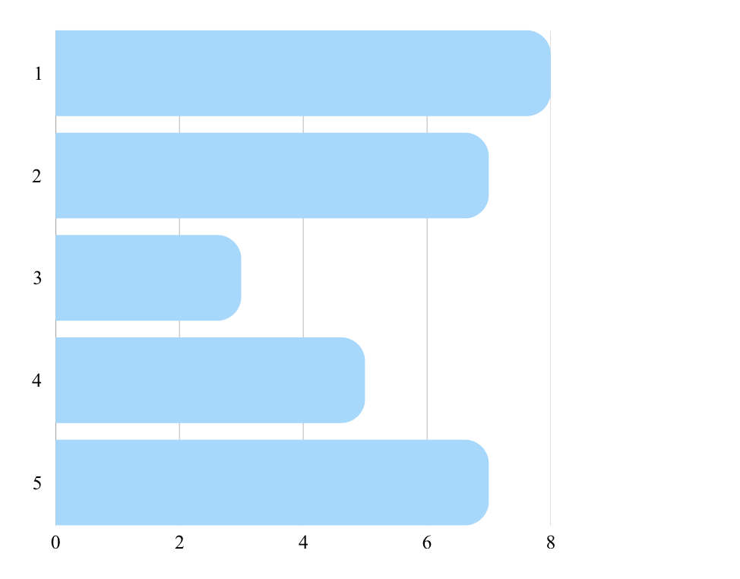
Рис.2.1. Я відчуваю підтримку з боку близького оточення?

Соціальна підтримка є одним із ключових захисних факторів у процесі адаптації особистості. Вона виконує такі функції:
- знижує рівень тривожності;
- компенсує стресові впливи;
- сприяє формуванню психологічної стійкості;
- підтримує соціальну активність;
- запобігає ізоляції.
Той факт, що половина молоді не відчуває достатньої підтримки, у поєднанні з попередніми результатами (відчуття ізоляції, труднощі встановлення контактів, уникання великих груп) може свідчити про формування ризику соціальної дезадаптації.
В умовах воєнного часу роль соціальної підтримки набуває особливої ваги, оскільки вона виступає буфером між стресогенними подіями та психологічним станом особистості. Її недостатність може посилювати:
- відчуття самотності;
- зниження соціальної активності;
- формування дезадаптивних моделей поведінки;
- емоційне виснаження.
Отже, результати дослідження демонструють поляризацію молодіжної вибірки: частина молоді має достатній рівень соціальної підтримки, тоді як інша частина перебуває у зоні підвищеного ризику соціальної ізоляції. Така ситуація вказує на необхідність посилення соціально-психологічних програм підтримки молоді, особливо в умовах тривалої соціальної нестабільності.
Структура основного кола спілкування є важливим показником характеру соціальних зв’язків та рівня соціальної інтеграції особистості. Аналіз того, з ким саме молодь підтримує найбільш тісну взаємодію, дозволяє оцінити ступінь звуження або розширення соціального простору, а також визначити домінуючі джерела соціальної підтримки наведено на рисунку 2.2.
У межах дослідження респондентам було запропоновано визначити основне коло свого спілкування. Отримані результати дозволяють окреслити структуру соціальних зв’язків сучасної молоді. Найбільша частка молоді (56,7 %) визначає онлайн-знайомих як основне коло спілкування. Це свідчить про суттєву цифровізацію соціальних зв’язків та переорієнтацію комунікації в онлайн-простір.
Водночас лише третина респондентів вказує на друзів як основне коло спілкування, що може свідчити про:
- зменшення стабільних офлайн-зв’язків;
- трансформацію дружніх стосунків;
- заміну традиційних контактів цифровими.

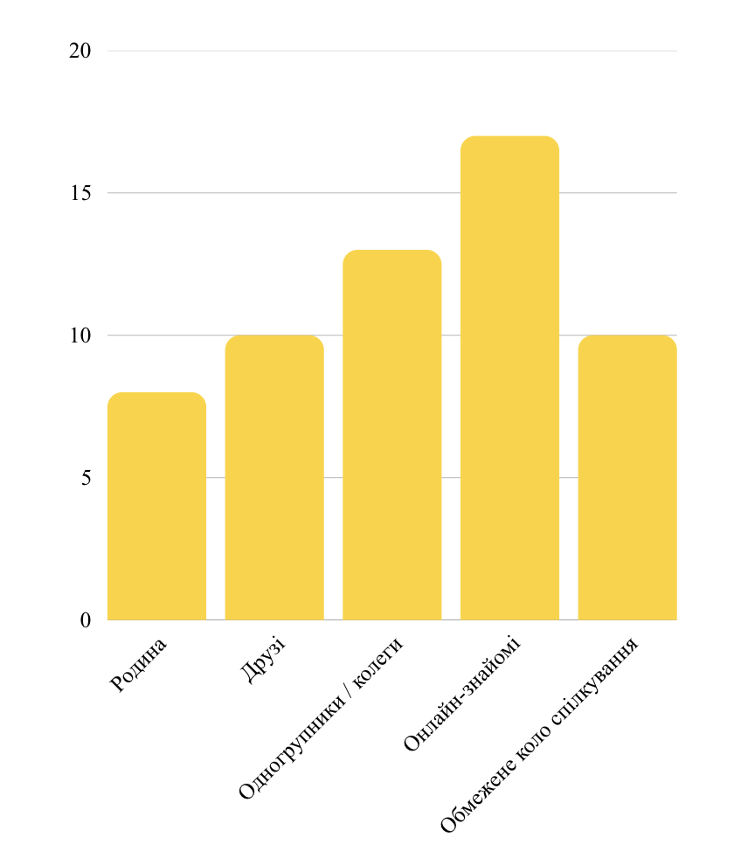
Рис.2.2. Основне коло Вашого спілкування?

Показник «обмежене коло спілкування» (33,3 %) є особливо показовим у контексті соціальної дезадаптації, оскільки може свідчити про звуження соціального простору.
Родина як основне середовище спілкування зазначена лише у 26,7 % випадків, що вказує на відносно невисокий рівень опори виключно на сімейне середовище.
Отримані результати дозволяють зробити кілька важливих висновків:
- Відбувається зміщення соціальних контактів молоді в онлайн-простір.
- Традиційні форми соціальної взаємодії (друзі, родина) поступово поступаються цифровим форматам.
- Значна частина молоді демонструє тенденцію до звуження кола спілкування.
У поєднанні з попередніми результатами (відчуття ізоляції, труднощі встановлення нових контактів, уникання великих груп) можна констатувати формування гібридної моделі соціальної взаємодії, де:
- онлайн-комунікація компенсує дефіцит офлайн-контактів;
- проте не завжди забезпечує повноцінну емоційну підтримку;
- що може сприяти формуванню латентних проявів соціальної дезадаптації.
Отже, структура кола спілкування молоді свідчить про значну трансформацію соціальних зв’язків у напрямі цифровізації. Попри те, що онлайн-комунікація забезпечує підтримання контактів, вона не завжди замінює глибину офлайн-взаємодії. Наявність значної частки молоді з обмеженим колом спілкування вказує на потенційні ризики соціальної ізоляції та потребує подальшого аналізу в контексті соціальної адаптації.
Воєнний час суттєво трансформує соціальні процеси та впливає на характер міжособистісної взаємодії. Зміни можуть проявлятися у зниженні інтенсивності контактів, звуженні кола спілкування, підвищенні емоційної напруги або, навпаки, у посиленні потреби в підтримці та згуртованості наведено на рисунку 2.3.
У межах дослідження респондентам було запропоновано визначити, як змінився характер їхньої соціальної взаємодії в умовах воєнного часу. Найбільша частка респондентів (36,7 %) зазначила, що їхня соціальна взаємодія стала більш підтримуючою. Це свідчить про мобілізацію соціальних ресурсів та посилення емоційної згуртованості в умовах кризової ситуації. Водночас 40 % респондентів (20 % – «поверхневим», 20 % – «напруженим») зафіксували негативні зміни характеру взаємодії. Це може свідчити про:
- емоційне виснаження;
- зростання рівня тривожності;
- підвищену конфліктність;
- зменшення глибини комунікації.
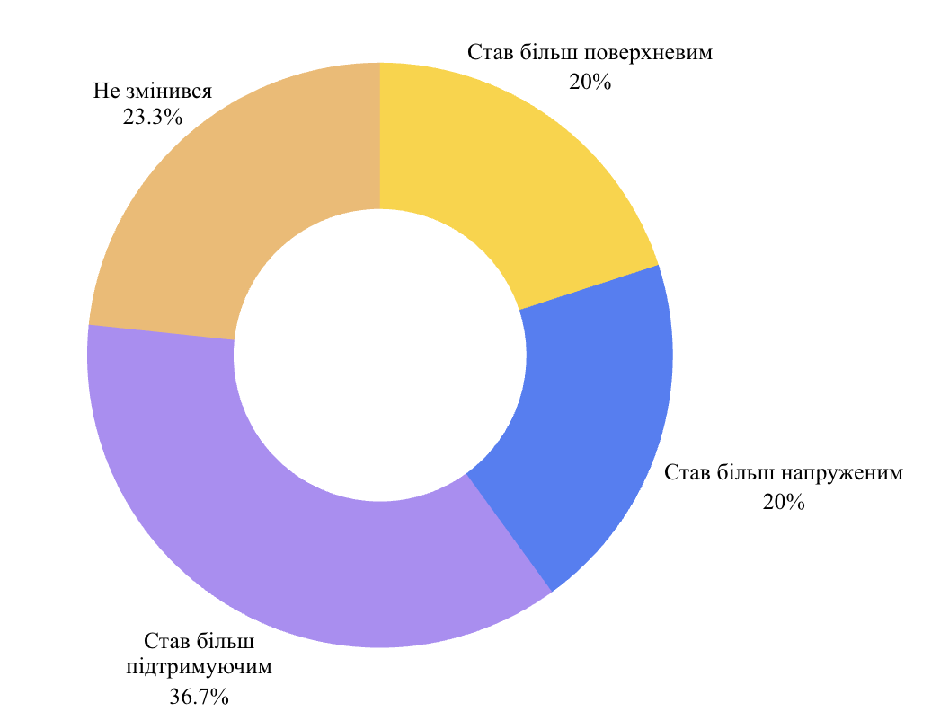
Рис.2.3. Як змінився характер Вашої соціальної взаємодії у воєнний час?

23,3 % респондентів не відчули змін, що може вказувати на стабільність їхніх соціальних зв’язків або адаптаційні ресурси.
Отримані результати демонструють подвійний характер впливу воєнного контексту:
1.Компенсаторна тенденція
Підвищення підтримки свідчить про активізацію механізмів соціальної солідарності. У кризових умовах це виступає важливим адаптаційним ресурсом.
2.Дезадаптаційна тенденція
Негативні зміни (напруженість, поверхневість) можуть бути проявами:
- психологічної перевтоми;
- зниження емоційної доступності;
- звуження довірчих контактів;
- латентної соціальної ізоляції.
Таким чином, воєнний контекст виступає фактором, що одночасно активізує як адаптаційні, так і дезадаптаційні процеси. Аналіз відповідей дозволяє зробити висновок, що соціальна взаємодія молоді в умовах воєнного часу зазнала трансформації. Попри наявність тенденції до посилення підтримки, значна частина молоді відчуває напруженість або поверхневість контактів, що у поєднанні з попередніми показниками (ізоляція, труднощі встановлення контактів, звуження кола спілкування) може свідчити про формування помірних проявів соціальної дезадаптації.
Воєнний контекст виступає не лише зовнішнім соціальним фактором, а й психоемоційним каталізатором змін у структурі та якості соціальних зв’язків молоді.
Адаптація до нових соціальних умов є складним і багатовимірним процесом, який передбачає перебудову звичних моделей поведінки, комунікації та соціальної взаємодії. Воєнний час зумовив для багатьох молодих людей вимушені зміни – переїзд, дистанційні форми навчання, зміну соціального середовища та розрив усталених контактів наведено на рисунку 2.4.
У межах дослідження респондентам було запропоновано відповісти на запитання.Отримані дані свідчать, що 80 % респондентів у тій чи іншій мірі відчувають труднощі адаптації до нових соціальних умов.
При цьому:
- 20 % демонструють виражені адаптаційні труднощі, що може свідчити про високий рівень психоемоційного навантаження;
- 60 % відчувають часткові труднощі, що вказує на нестабільність адаптаційних процесів;
- лише 20 % не відчувають труднощів, що характеризує їх як адаптаційно стійку групу.

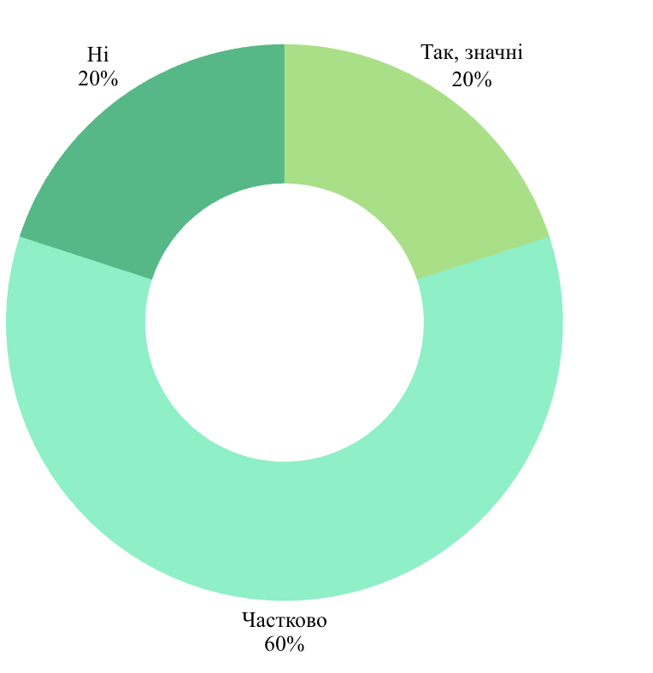
Рис.2.4. Чи відчуваєте Ви труднощі в адаптації до нових соціальних умов (переїзд, дистанційне навчання, зміна середовища)?

Дані показують, що адаптація молоді в умовах соціальних змін має напружений характер. Переїзд, дистанційне навчання, зміна соціального середовища та воєнний контекст виступають комплексними стресогенними чинниками.
У поєднанні з попередніми результатами дослідження (відчуття ізоляції, труднощі встановлення нових контактів, звуження кола спілкування, зниження соціальної активності) можна зробити висновок про:
- формування помірного рівня соціальної дезадаптації у значної частини молоді;
- наявність адаптаційної напруги;
- недостатність стабільних соціальних ресурсів підтримки у частини респондентів.
Водночас важливо зазначити, що повна дезадаптація не є домінуючою тенденцією – переважає частковий характер труднощів, що свідчить про збереження потенціалу адаптації.
Отримані результати дозволяють констатувати, що більшість молоді перебуває в стані адаптаційної напруги, зумовленої соціальними трансформаціями та воєнним контекстом. Прояви дезадаптації мають помірний характер, однак у сукупності показників (ізоляція, звуження контактів, труднощі комунікації, нестача підтримки) формують ризик посилення соціальної нестабільності.
Таким чином, емпіричні дані підтверджують актуальність проблеми соціальної дезадаптації молоді та необхідність розробки комплексних соціально-психологічних заходів підтримки.
В умовах воєнного часу ці процеси можуть набувати більш вираженого характеру наведено на рисунку 2.5.
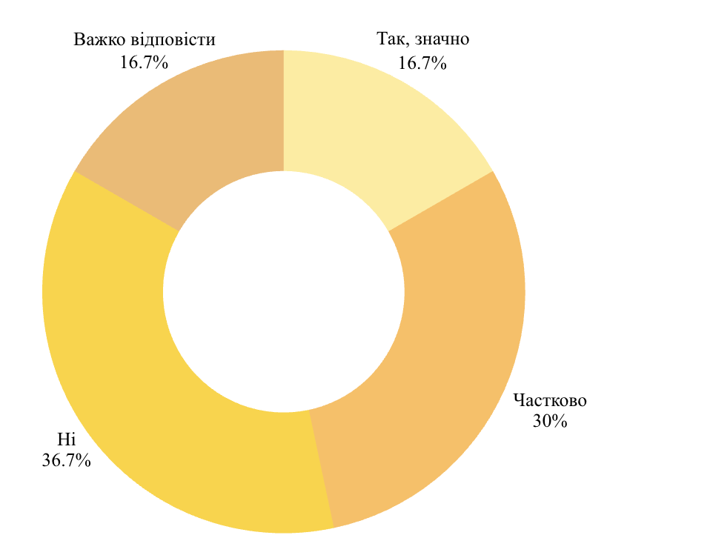
Рис.2.5. Чи впливає обмеження соціальної взаємодії на Ваш емоційний стан?

Емоційний стан особистості тісно пов’язаний із рівнем та якістю її соціальної взаємодії. Обмеження соціальних контактів може спричиняти зростання тривожності, відчуття самотності, емоційну напругу та зниження психологічної стійкості. Респондентам було запропоновано відповісти на запитання. Сумарно 46,7 % респондентів зазначили, що обмеження соціальної взаємодії впливає на їхній емоційний стан (повністю або частково). Це свідчить про високу чутливість майже половини молоді до дефіциту соціальних контактів.
36,7 % не відчувають такого впливу, що може свідчити про:
- адаптацію до нових форм взаємодії (онлайн-формат);
- високий рівень автономності;
- компенсаторні психологічні механізми.
16,7 % вагалися з відповіддю, що може вказувати на неусвідомленість власних емоційних реакцій або нестабільність стану.
Соціальна взаємодія виконує важливу психоемоційну функцію – вона:
- підтримує відчуття приналежності;
- знижує тривожність;
- стабілізує емоційний стан;
- забезпечує підтримку в кризових ситуаціях.
Той факт, що майже половина молоді відчуває емоційний вплив обмеження контактів, підтверджує наявність ризику формування:
- соціальної ізоляції;
- емоційного виснаження;
- зниження психологічної стійкості;
- посилення адаптаційної напруги.
Отже, у поєднанні з попередніми результатами (труднощі адаптації, звуження кола спілкування, соціальна тривожність, часткова нестача підтримки) це формує системну картину помірного рівня соціальної дезадаптації молоді в умовах воєнного часу.
Рівень залученості молоді до громадських, волонтерських або інших соціально значущих ініціатив є важливим показником її соціальної активності та інтегрованості в суспільне життя. Участь у таких формах діяльності сприяє формуванню соціального капіталу, розвитку почуття відповідальності, підтримці міжособистісних зв’язків та підвищенню адаптаційного потенціалу наведено на рисунку 2.6.
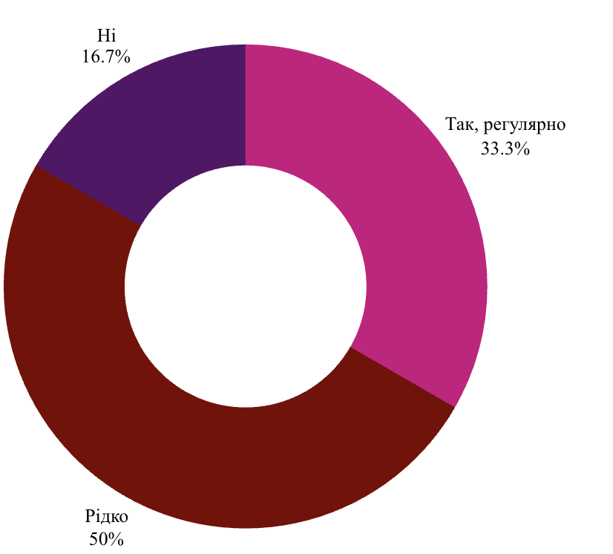
Рис.2.6. Чи берете Ви участь у громадських, волонтерських або студентських ініціативах?

У межах дослідження респондентам було запропоновано відповісти на запитання. Третина опитаних молодих людей (33,3 %) регулярно беруть участь у громадській або волонтерській діяльності, що свідчить про наявність активної соціальної позиції та збереження громадянської залученості. Водночас половина респондентів зазначила, що бере участь рідко. Це може вказувати на:
- ситуативну активність;
- нестачу ресурсів (часових, емоційних);
- адаптаційну перевтому;
- зниження соціальної мотивації.
16,7 % взагалі не беруть участі в ініціативах, що може свідчити про дистанціювання від суспільної активності.
Участь у громадській та волонтерській діяльності виконує важливі адаптаційні функції:
- формує відчуття значущості;
- підвищує соціальну включеність;
- розширює коло контактів;
- зміцнює соціальний капітал;
- стабілізує емоційний стан.
Той факт, що лише третина молоді регулярно залучена до ініціатив, а більшість демонструє епізодичну або відсутню активність, у поєднанні з іншими показниками (труднощі адаптації, соціальна ізоляція, обмежене коло спілкування) може свідчити про:
- зниження рівня соціальної мобілізації;
- формування часткової соціальної дезадаптації;
- наявність адаптаційної втоми в умовах тривалої нестабільності.
Водночас важливо зазначити, що наявність регулярної активної частини (33,3 %) свідчить про збереження потенціалу соціальної стійкості в молодіжному середовищі.
Отже, у сукупності це дозволяє говорити про помірний рівень соціальної дезадаптації молоді, що має комплексний характер та поєднує як поведінкові, так і емоційні прояви. Водночас наявність підтримуючої взаємодії та регулярної громадської активності у частини респондентів свідчить про збереження адаптаційного потенціалу.
Участь у соціальних заходах є важливим показником рівня соціальної активності та інтеграції молоді в суспільне життя. Воєнний час може суттєво впливати на можливості та мотивацію долучатися до громадських, культурних або освітніх подій, що, у свою чергу, позначається на процесі соціальної адаптації наведено на рисунку 2.7.
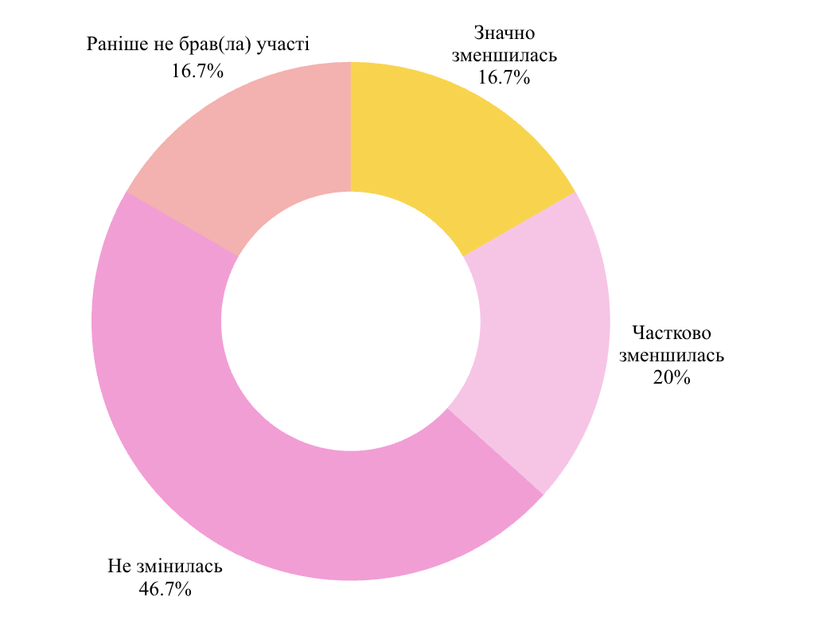
Рис.2.7. Чи зменшилась Ваша участь у соціальних заходах під час воєнного часу?

Респондентам було запропоновано відповісти на запитання. Сумарно 36,7 % молоді відзначили зменшення участі у соціальних заходах (значне або часткове). Це свідчить про зниження соціальної включеності понад третини респондентів. Водночас 46,7 % зазначили, що їхня участь не змінилася, що може свідчити про:
- стабільність соціальної активності;
- високий рівень адаптаційного ресурсу;
- переорієнтацію активності в нові формати (зокрема онлайн).
16,7 % зазначили, що раніше не брали участі в заходах, що вказує на наявність пасивної соціальної позиції незалежно від воєнного контексту.
Зменшення участі у соціальних заходах може бути пов’язане з:
- психологічною перевтомою;
- підвищеною тривожністю;
- відчуттям небезпеки;
- звуженням соціального простору;
- зміною пріоритетів у кризовий період.
У поєднанні з попередніми показниками (труднощі адаптації, часткове зниження активності, нестача підтримки, соціальна ізоляція) це дозволяє зробити висновок про наявність адаптаційної напруги серед частини молоді, однак не про тотальну соціальну дезадаптацію. Важливо підкреслити, що майже половина респондентів зберігає стабільний рівень участі, що свідчить про наявність соціальної стійкості.
Отже, водночас результати також демонструють наявність адаптаційного потенціалу: збереження підтримуючої взаємодії, участь у громадських ініціативах та стабільність соціальної активності у частини респондентів.
Почуття комфорту в новому соціальному середовищі є важливим індикатором успішності процесу соціальної адаптації. Зміна місця проживання, кола спілкування чи умов життєдіяльності внаслідок воєнних подій може супроводжуватися підвищеною тривожністю, невпевненістю та труднощами у встановленні нових контактів наведено на рисунку 2.8.
Респондентам було запропоновано оцінити, наскільки комфортно вони почуваються у новому соціальному середовищі (після переїзду, змін, дистанційного навчання тощо). Сумарно низький рівень комфортності («1» та «2») становить 30 %, що свідчить про виражені труднощі адаптації майже у третини молоді. Середній рівень («3») обрали 30 % респондентів, що вказує на нестійкий або перехідний характер адаптації. Водночас 40 % молоді («4» та «5») демонструють достатній рівень комфортності, що свідчить про сформовані адаптаційні механізми.

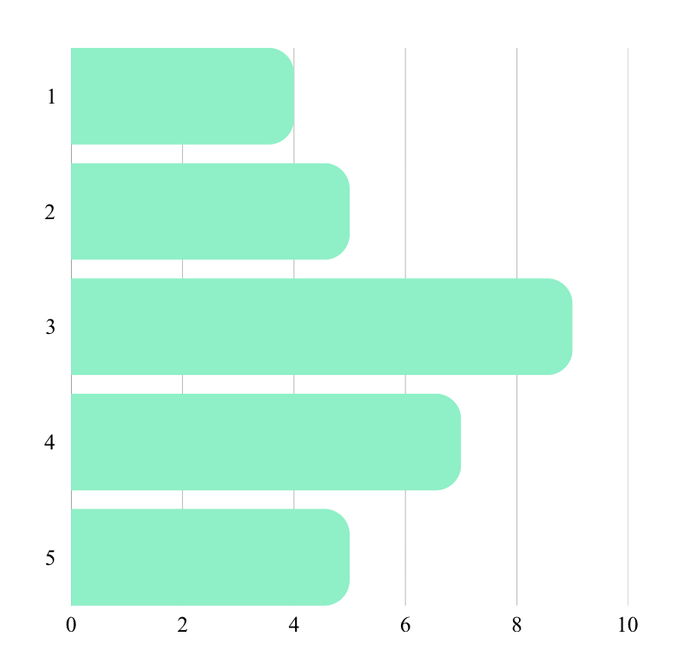
Рис.2.8. Наскільки комфортно ви почуваєтеся у новому соціальному середовищі (як, наприклад, після переїзду або змін тощо)?

Суб’єктивне відчуття комфорту в новому соціальному середовищі є інтегральним показником адаптації, оскільки воно відображає:
- рівень соціальної включеності;
- психологічну стабільність;
- відчуття безпеки;
- наявність підтримки;
- здатність до налагодження контактів.
Отримані результати демонструють неоднорідність молодіжної вибірки:
- частина молоді успішно адаптується;
- частина перебуває у стані адаптаційної напруги;
- приблизно третина відчуває явні труднощі.
У поєднанні з попередніми показниками (труднощі встановлення контактів, часткове зменшення активності, нестача підтримки, вплив ізоляції на емоційний стан) це дозволяє констатувати помірний рівень соціальної дезадаптації, що має системний характер.
Таким чином, результати дослідження підтверджують наявність помірного рівня соціальної дезадаптації молоді в умовах воєнного часу, що проявляється у поєднанні комунікативних, поведінкових та емоційних змін.
Наявність значущої особи, до якої можна звернутися по допомогу у складній ситуації, є одним із ключових показників соціальної підтримки та важливим ресурсом адаптації. Соціальна підтримка виконує захисну функцію, сприяє зниженню рівня стресу, зміцненню психологічної стійкості та зменшенню ризику формування соціальної дезадаптації наведено на рисунку 2.9.
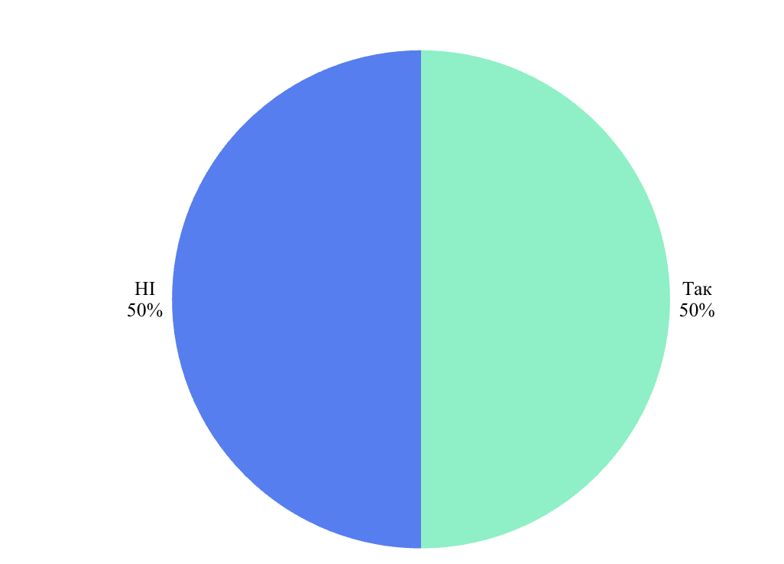
Рис.2.9. Чи маєте Ви людину, до якої можете звернутися по допомогу у складній ситуації?

На запитання «Чи маєте Ви людину, до якої можете звернутися по допомогу у складній ситуації?» відповіді респондентів розподілилися порівну. Отримані дані свідчать про критично неоднорідний стан соціальної підтримки серед молоді. З одного боку, половина респондентів має стабільний соціальний ресурс у вигляді значущої особи, що виконує функцію емоційної та психологічної підтримки. Це є потужним фактором адаптації та стресостійкості. З іншого боку, 50 % опитаних не мають людини, до якої могли б звернутися по допомогу. Такий показник є тривожним, оскільки:
- відсутність соціальної підтримки підвищує ризик дезадаптації;
- зростає ймовірність емоційного виснаження;
- формується відчуття соціальної ізоляції;
- знижується рівень психологічної безпеки.
Соціальна підтримка виступає одним із ключових механізмів адаптації особистості в умовах кризових подій. Рівний розподіл відповідей («так» / «ні») демонструє:
- наявність значної групи молоді з високим адаптаційним потенціалом;
- водночас існування групи ризику щодо розвитку соціальної дезадаптації.
У поєднанні з попередніми результатами (часткове зменшення соціальної активності, труднощі встановлення контактів, вплив ізоляції на емоційний стан) ці дані дозволяють констатувати, що відсутність підтримки є одним із системних чинників дезадаптації молоді в умовах воєнного часу.
Отже, результати опитування засвідчують, що половина молоді не має стабільного соціального ресурсу підтримки, що суттєво підвищує ризик формування станів соціальної ізоляції, емоційного напруження та соціальної дезадаптації в кризових умовах.
Рівень міжособистісної довіри є важливим індикатором соціальної інтегрованості та психологічної безпеки особистості. Воєнний період може супроводжуватися підвищеною настороженістю, невпевненістю та зміною ставлення до соціального оточення, що впливає на характер міжособистісних взаємин наведено на рисунку 2.10.
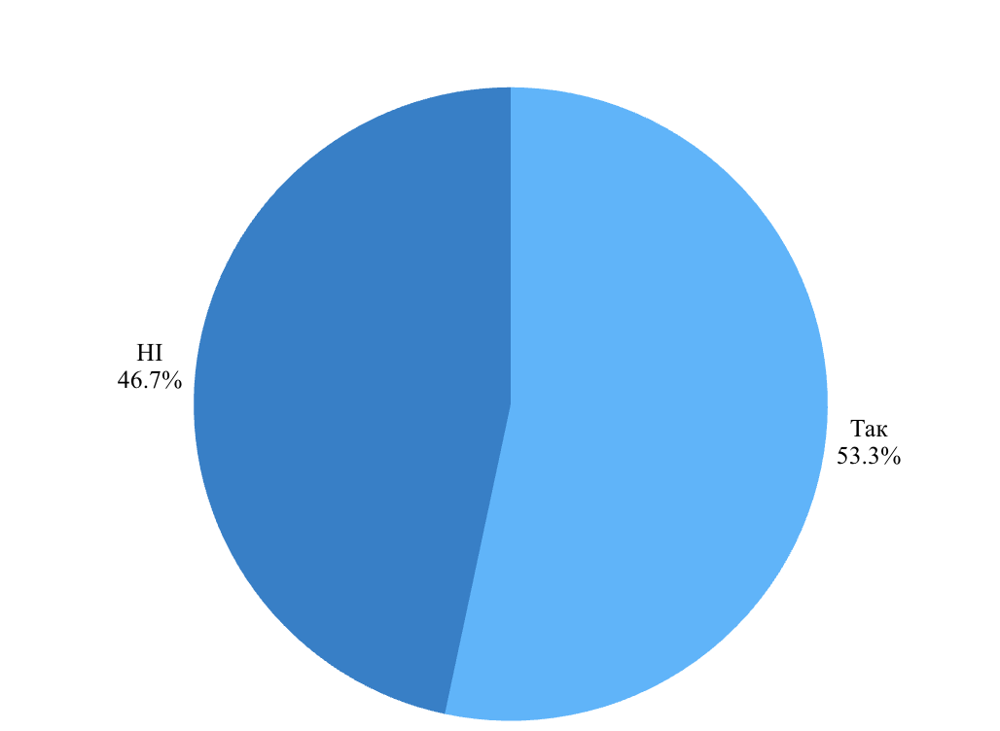
Рис.2.10. Чи знизився рівень Вашої довіри до людей у воєнний період?

На запитання: «Чи знизився рівень Вашої довіри до людей у воєнний період?» респонденти відповіли таким чином: Так – 53,3 %; Ні – 46,7 %. Більшість респондентів (понад половина) зазначили зниження рівня довіри до людей у воєнний період. Це свідчить про трансформацію соціально-психологічних установок молоді в умовах тривалої кризової ситуації.
Зниження довіри може бути пов’язане з:
- підвищеним рівнем тривожності;
- нестабільністю соціального середовища;
- інформаційною напругою;
- порушенням відчуття безпеки;
- досвідом втрат або розчарувань.
Водночас майже половина респондентів не відчуває зниження довіри, що може свідчити про збереження внутрішніх ресурсів або посилення горизонтальної солідарності.
Довіра є фундаментальною основою соціальної взаємодії. Її зниження:
- ускладнює встановлення нових контактів;
- підсилює соціальну ізоляцію;
- формує обережність у міжособистісній взаємодії;
- зменшує рівень соціального капіталу.
У поєднанні з попередніми результатами (50 % відсутності особи підтримки, часткове зменшення активності, труднощі адаптації) це вказує на структурні зміни у соціальній поведінці молоді.
Отже, результати дослідження свідчать про зниження рівня міжособистісної довіри у більшості молоді в умовах воєнного періоду, що виступає одним із важливих чинників формування соціальної дезадаптації та звуження соціальних зв’язків.
Підвищена тривожність може суттєво впливати на якість міжособистісної взаємодії, ускладнюючи процес комунікації та знижуючи впевненість у соціальних ситуаціях. В умовах воєнного часу рівень емоційної напруги серед молоді може зростати, що відображається у труднощах ініціювання розмови, підтримання діалогу та встановлення нових контактів наведено на рисунку 2.11.
Респондентам було запропоновано оцінити за п’ятибальною шкалою, чи відчувають вони труднощі у спілкуванні через підвищену тривожність (1 – зовсім не відчуваю, 5 – відчуваю значні труднощі). Сумарно середній та високий рівень труднощів (3–5 балів) становить 60 % респондентів.
Зокрема:
- 36,6 % (4–5 балів) демонструють виражені труднощі у спілкуванні;
- 23,3 % перебувають у зоні нестійкого стану (3 бали).
Натомість 40 % (1–2 бали) не відчувають значного впливу тривожності на комунікацію. Підвищена тривожність виступає психологічним чинником соціальної дезадаптації, оскільки вона:
- ускладнює встановлення нових контактів;
- знижує впевненість у соціальних ситуаціях;
- підсилює уникання комунікації;
- зменшує рівень соціальної активності.
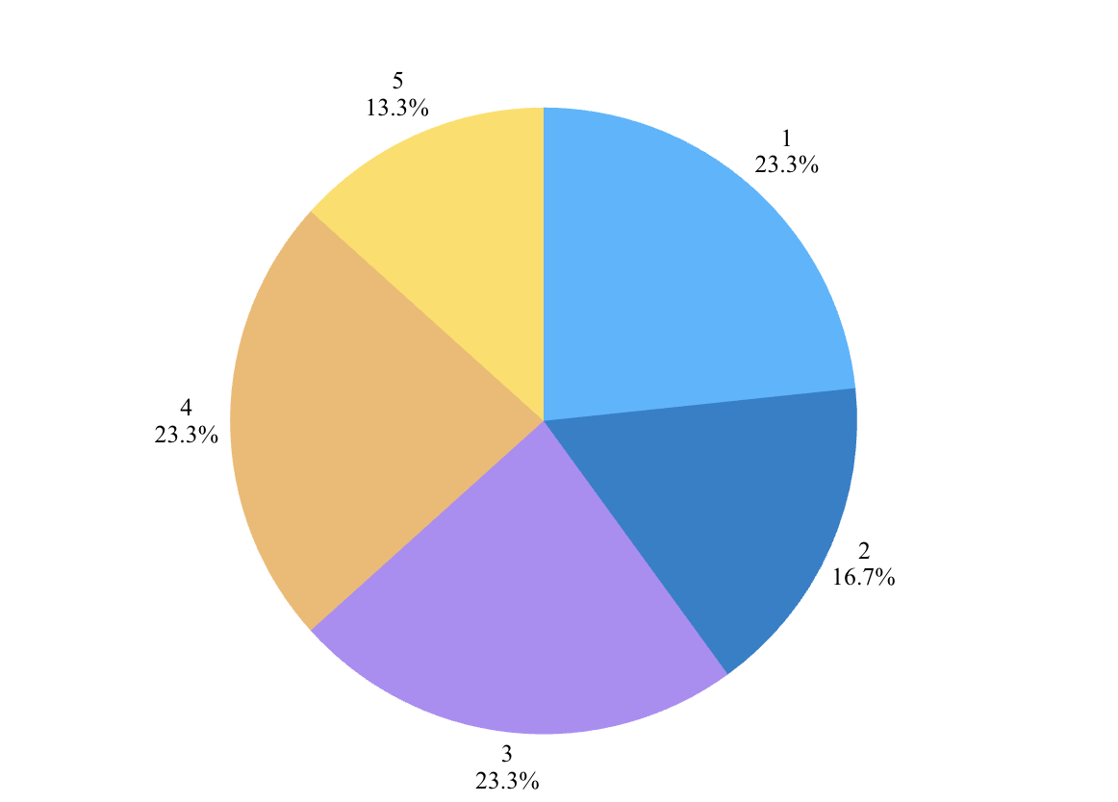
Рис.2.11. Я відчуваю труднощі у спілкуванні через підвищену тривожність?

Отримані результати свідчать, що більшість молоді в умовах воєнного часу переживає внутрішню комунікативну напругу, яка може мати довготривалий вплив на формування соціальних зв’язків.
Отже, результати дослідження демонструють, що підвищена тривожність є суттєвим чинником труднощів у спілкуванні для більшості молоді. Це підтверджує психологічний вимір соціальної дезадаптації, який проявляється не лише у поведінкових змінах, але й у внутрішньому емоційному напруженні.
Свідоме обмеження соціальних контактів може виступати адаптивною реакцією на зовнішні загрози, однак у тривалій перспективі воно здатне сприяти формуванню соціальної ізоляції та зниженню рівня інтегрованості особистості. В умовах воєнного часу відчуття небезпеки нерідко впливає на поведінкові стратегії молоді, зумовлюючи вибірковість у спілкуванні та скорочення соціальної активності наведено на рисунку 2.12.
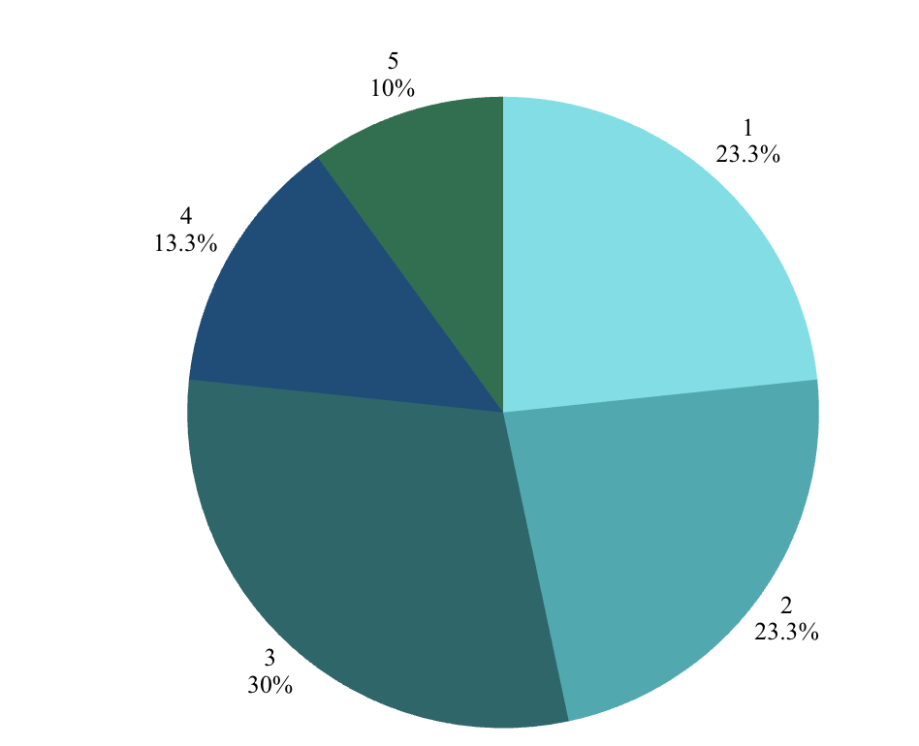
Рис.2.12. Я свідомо обмежую соціальні контакти через відчуття небезпеки?

Респондентам було запропоновано оцінити за п’ятибальною шкалою (1 – не обмежую, 5 – значно обмежую), чи свідомо вони обмежують соціальні контакти через відчуття небезпеки. Сумарно середній та високий рівень обмеження (3–5 балів) становить 53,3 % респондентів.
Зокрема:
- 23,3 % демонструють виражене або значне самообмеження (4–5 балів);
- 30 % перебувають у зоні помірного обмеження (3 бали).
Натомість 46,6 % (1–2 бали) не вважають, що суттєво обмежують соціальні контакти. Свідоме обмеження соціальних контактів через відчуття небезпеки є адаптивною реакцією в умовах кризового середовища. Проте при тривалому збереженні така стратегія може трансформуватися у:
- соціальну ізоляцію;
- звуження соціальних зв’язків;
- зниження рівня соціального капіталу;
- підсилення тривожності.
Отримані результати демонструють, що більше половини молоді перебувають у стані підвищеної настороженості, що впливає на характер їх соціальної взаємодії.
Якщо об’єднати останні показники:
- 53,3 % – зниження довіри;
- 60 % – труднощі спілкування через тривожність;
- 53,3 % – свідоме обмеження контактів;
- 50 % – відсутність особи підтримки;
можна говорити про формування комплексної моделі соціальної дезадаптації, яка включає:
- Емоційний компонент (тривожність, напруженість)
- Когнітивний компонент (зниження довіри)
- Поведінковий компонент (обмеження контактів)
- Соціальний компонент (дефіцит підтримки)
Отже, результати дослідження свідчать, що понад половина молоді свідомо обмежує соціальні контакти через відчуття небезпеки, що в умовах тривалого кризового періоду може сприяти формуванню стійких проявів соціальної дезадаптації.
Відчуття самотності навіть за наявності соціального оточення є важливим показником внутрішньої соціальної дезадаптації, оскільки відображає не кількість контактів, а їх якість та глибину. Умови воєнного часу можуть посилювати емоційну віддаленість, знижувати рівень психологічної близькості та ускладнювати переживання належності до спільноти наведено на рисунку 2.13.
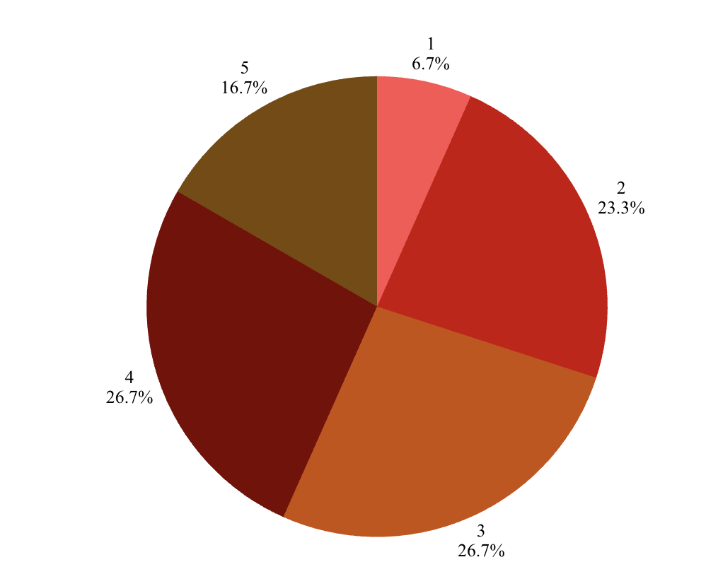
Рис.2.13. Я відчуваю самотність навіть серед інших людей?

Респондентам було запропоновано оцінити за п’ятибальною шкалою (1 – не відчуваю, 5 – відчуваю значно), чи відчувають вони самотність навіть серед інших людей. Сумарно середній та високий рівень відчуття самотності (3–5 балів) становить 70,1 % респондентів. Зокрема:
- 43,4 % (4–5 балів) демонструють виражене відчуття внутрішньої самотності;
- 26,7 % перебувають у зоні помірного переживання.
Лише 30 % респондентів не відчувають значної самотності.
Відчуття самотності серед інших людей є ознакою не фізичної, а психологічної ізоляції. Це свідчить про:
- зниження емоційної включеності;
- дефіцит глибоких міжособистісних зв’язків;
- зменшення довіри;
- внутрішню дистанцію у соціальних контактах.
У контексті попередніх результатів (зниження довіри, свідоме обмеження контактів, труднощі через тривожність, відсутність підтримки) можна констатувати, що соціальна дезадаптація проявляється не лише на поведінковому, але й на емоційному рівні.
Таким чином, соціальна дезадаптація молоді в умовах воєнного періоду має комплексний характер і проявляється у взаємопов’язаних психологічних, поведінкових та соціальних змінах.
Порівняльна оцінка рівня соціальної активності до та під час воєнного часу дозволяє визначити динаміку змін у соціальній поведінці молоді. Зниження ініціативності, участі в суспільних заходах та інтенсивності комунікації може свідчити про формування адаптаційних труднощів і тенденцій до соціальної дезадаптації наведено на рисунку 2.14.
Респондентам було запропоновано оцінити за п’ятибальною шкалою (1 – не знизився, 5 – значно знизився), чи став їх рівень соціальної активності нижчим порівняно з довоєнним періодом. Сумарно середній та високий рівень зниження активності (3–5 балів) становить 66,6 % респондентів. Зокрема:
- 33,3 % (4–5 балів) демонструють виражене зниження соціальної активності;
- 33,3 % перебувають у зоні помірного зниження.
Лише 33,3 % молоді не відчувають суттєвого зниження активності (1–2 бали). Зниження соціальної активності є ключовим поведінковим проявом соціальної дезадаптації. Воно може бути наслідком:
- підвищеної тривожності;
- зниження довіри;
- відчуття небезпеки;
- дефіциту підтримки;
- переживання самотності.
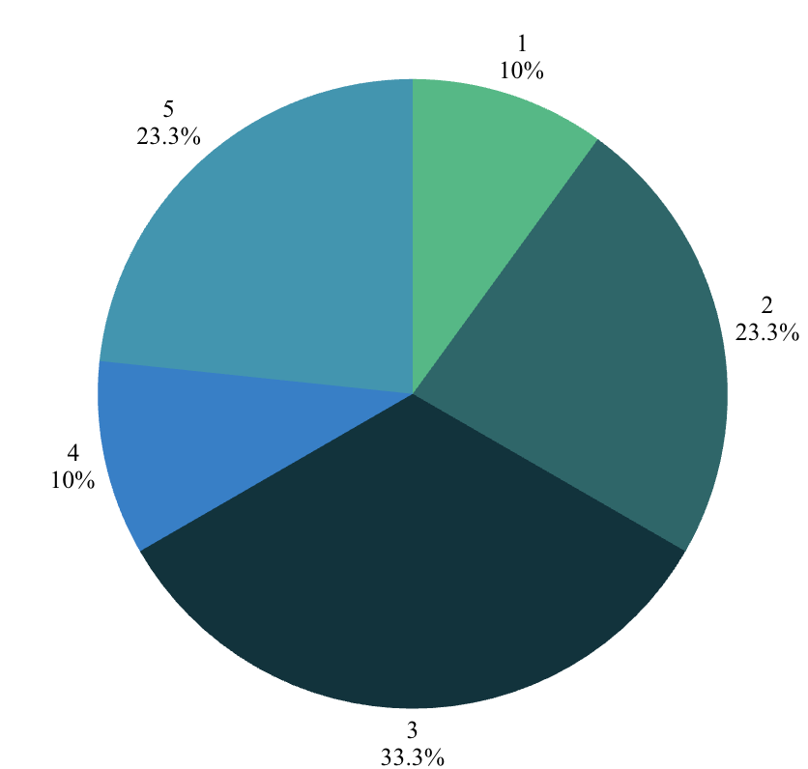
Рис.2.14. Мій рівень соціальної активності нижчий, ніж був до воєнного часу?

У поєднанні з попередніми результатами можна простежити чіткий причинно-наслідковий ланцюг: воєнний стрес;
- підвищена тривожність;
- зниження довіри;
- свідоме обмеження контактів;
- відчуття самотності;
- зниження соціальної активності.
Таким чином, результати дослідження підтверджують гіпотезу про наявність помірно вираженої соціальної дезадаптації молоді в умовах воєнного періоду. Вона має комплексний характер і охоплює емоційні, когнітивні та поведінкові аспекти соціальної взаємодії.
Суб’єктивне усвідомлення впливу обмеженості соціальної взаємодії на власний адаптаційний процес є важливим показником рефлексивності молоді та її здатності оцінювати зміни у соціальному функціонуванні. В умовах воєнного часу скорочення соціальних контактів може впливати на рівень психологічної стійкості, впевненість у собі та здатність ефективно пристосовуватися до нових обставин наведено на рисунку 2.15.
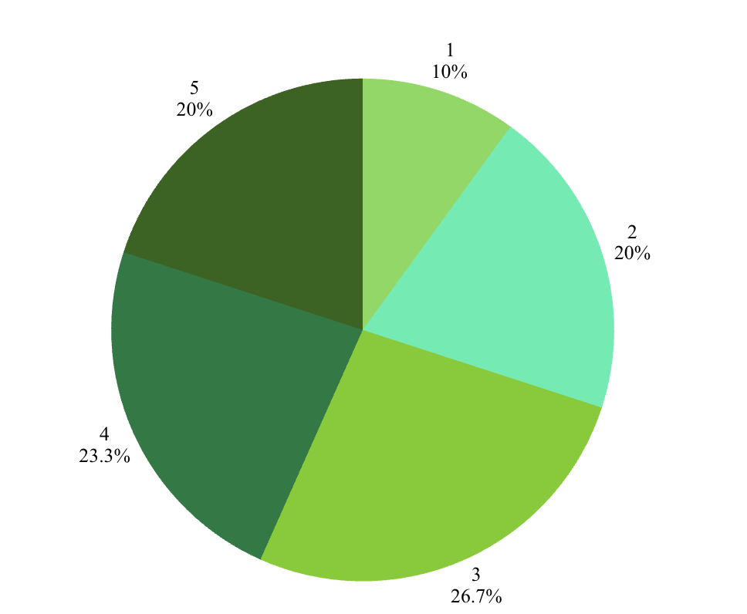
Рис.2.15. Я вважаю, що обмеженість соціальної взаємодії впливає на мою адаптацію до сучасних умов життя?

Респондентам було запропоновано оцінити за п’ятибальною шкалою (1 – не впливає, 5 – значно впливає), чи впливає обмеженість соціальної взаємодії на їх адаптацію до сучасних умов життя. Сумарно середній та високий рівень визнання впливу (3–5 балів) становить 70 % респондентів.
Зокрема:
- 43,3 % (4–5 балів) переконані, що обмеженість соціальної взаємодії суттєво впливає на їх адаптацію;
- 26,7 % перебувають у зоні помірного усвідомлення цього впливу.
Лише 30 % респондентів не вважають цей вплив значним (1–2 бали).
Отримані результати підтверджують, що молодь не лише переживає обмеження соціальних контактів, але й усвідомлює їх негативний вплив на власну адаптацію.
Це узгоджується з попередніми показниками:
- 66,6 % – зниження соціальної активності;
- 53,3 % – свідоме обмеження контактів;
- 70 % – відчуття самотності;
- 60 % – труднощі у спілкуванні через тривожність;
- 53,3 % – зниження довіри.
Таким чином, соціальна взаємодія виступає ключовим механізмом адаптації, а її обмеження – фактором дезадаптації.
Підсумкова самооцінка рівня соціальної адаптованості дозволяє узагальнити індивідуальне сприйняття власного стану в умовах воєнного часу. Така оцінка відображає інтегральний показник соціальної включеності, емоційної стабільності, рівня соціальної активності та здатності ефективно функціонувати в зміненому середовищі наведено на рисунку 2.16.
На запитання: «Як Ви загалом оцінюєте рівень своєї соціальної адаптованості в умовах воєнного часу?» респонденти відповіли таким чином. Сумарно 63,3 % молоді оцінюють свій рівень соціальної адаптованості як низький або дуже низький. Лише 20 % респондентів демонструють позитивну оцінку власної адаптації (високий або достатній рівень). 16,7 % перебувають у зоні нестійкої адаптації (середній рівень).
Отримані результати підтверджують тенденції, виявлені в попередніх показниках:
- 70 % – відчуття самотності;
- 66,6 % – зниження соціальної активності;
- 60 % – труднощі спілкування через тривожність;
- 53,3 % – зниження довіри;
- 53,3 % – свідоме обмеження контактів;
- 50 % – відсутність особи підтримки.
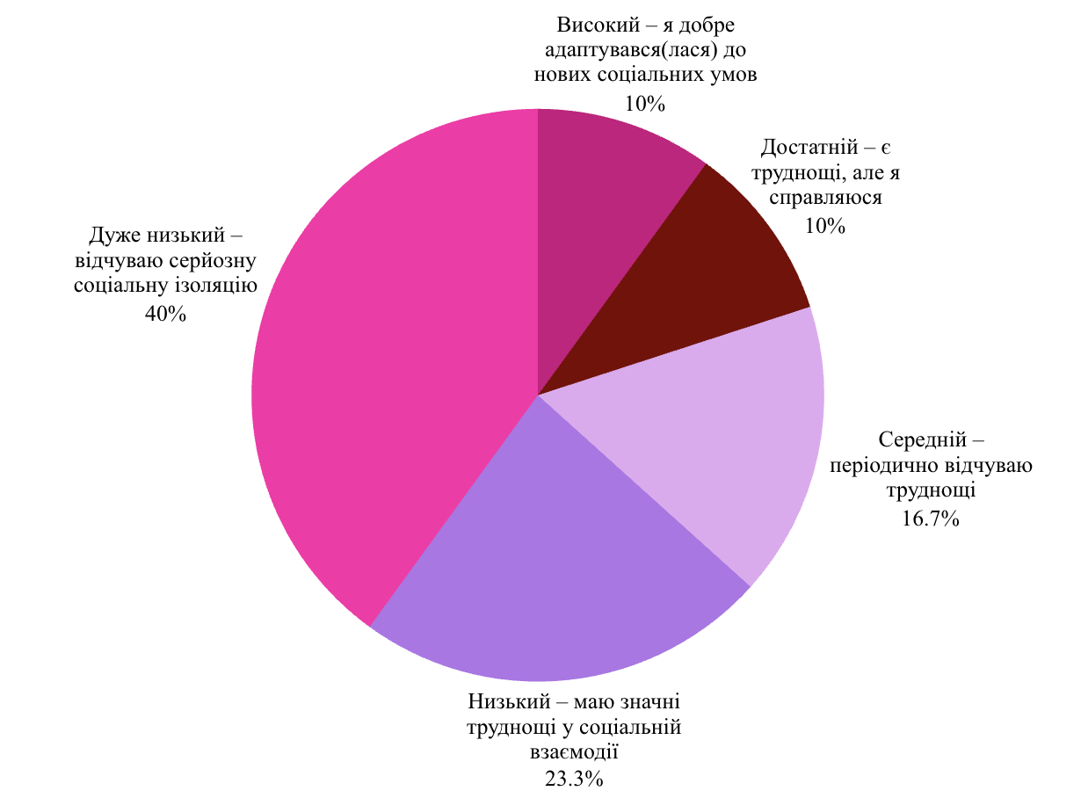

Рис.2.16. Як Ви загальному оцінюєте рівень своєї соціальної адаптованості в умовах воєнного часу?

Таким чином, самооцінка молоді узгоджується з об’єктивними емпіричними даними, у значної частини молоді спостерігається помірно виражений або високий рівень соціальної дезадаптації в умовах воєнного періоду.
2.3. Програмні заходи збереження психологічного здоров’я молоді в умовах травматогенного соціуму

Волонтерська діяльність стала життєво необхідною підтримкою для військових, постраждалих громадян та суспільства загалом. Однак постійний психологічний тиск, робота в умовах стресу та контакт із травматичними подіями ставлять під загрозу психологічне здоров’я осіб, залучених до волонтерської діяльності.
Забезпечення емоційної стійкості та запобігання вигорянню є ключовими завданнями, адже саме психологічне здоров’я волонтерів визначає їхню здатність надавати допомогу та ефективно виконувати свою місію.
У цьому контексті розробка та реалізація програмних заходів для збереження психологічного здоров’я осіб, залучених до волонтерської діяльності, набуває особливого значення, оскільки це дозволяє зберігати не лише їхню ефективність у сьогоденні, а й стійкість у тривалій перспективі.
У процесі констатувального етапу дослідження було виділено три підгрупи осіб з різними проявами психологічного здоров’я. Перша підгрупа характеризується орієнтацією на досягнення і успішність власного Я, друга - низьким рівнем суб’єктності й високим рівнем альтруїзму і третя – наявністю показників вигоряння. Саме волонтери, які увійшли до другої та третьої підгруп, мають занижені показники психологічного здоров’я і потребують допомоги і підтримки.
Перша група характеризується стабільним психоемоційним станом, високим рівнем стресостійкості та активним використанням ефективних копінг-стратегій. Особи, залучені до волонтерської діяльності, які увійшли до цієї групи, демонструють високу психологічну стійкість, добре адаптовані до стресу та мають розвинені навички саморегуляції, що дозволяє їм ефективно виконувати завдання навіть у складних умовах.
Однією з ключових характеристик цієї групи є високий рівень самоприйняття та впевненості в собі. Вони мають реалістичне уявлення про свої можливості, не залежать від зовнішньої оцінки та не бояться критики. Це дозволяє їм приймати обґрунтовані рішення, брати на себе відповідальність та не втрачати віру у власні сили навіть у стресових ситуаціях.
Ще однією важливою особливістю цієї групи є розвинені навички емоційної саморегуляції, що забезпечує можливість контролювати свої емоції, швидко відновлювати внутрішню рівновагу після складних подій та уникати емоційних зривів. Завдяки цьому особи, залучені до волонтерської діяльності, зберігають продуктивність у роботі та підтримують гармонійні взаємини з іншими членами команди.
Досліджувані першої групи активно використовують проблемно-орієнтовані стратегії подолання труднощів. Вони не уникають проблем, а шукають шляхи їх вирішення, аналізують ситуацію та розробляють план дій. Такий підхід допомагає їм ефективно долати виклики, уникати емоційного виснаження та зберігати позитивний настрій.
Ця група також відзначається високою мотивацією до волонтерської діяльності та глибоким розумінням її значущості. Вони усвідомлюють важливість своєї роботи, відчувають задоволення від досягнутих результатів і мають внутрішнє бажання допомагати іншим.
Така мотивація є стійкою та не залежить від зовнішніх обставин, що робить їх надійними та ефективними учасниками волонтерських проєктів. Ключовою характеристикою цієї групи є баланс між особистим життям і волонтерством, що проявляється в уміннях розподіляти свій час і ресурси таким чином, щоб задовольняти як свої особисті потреби, так і потреби волонтерської діяльності.
Достатньо уваги приділяється відпочинку, саморозвитку та підтриманню стосунків із близькими, що дозволяє волонтерам цієї групи уникати вигоряння та тривалий час зберігати високу продуктивність.
Друга група – особи, залучені до волонтерської діяльності, яким притаманні ознаки емоційного вигоряння. Представники цієї групи виявилися найбільш вразливими до стресу, проявів вигоряння та зниження мотивації. Вони відчували сильне психоемоційне виснаження, яке суттєво впливало на їхню ефективність, емоційний стан і загальне психологічне здоров’я.
Емоційне вигоряння у них проявлялося через втрату внутрішньої енергії, апатію та емоційну нестабільність. Волонтери цієї групи часто перебувають у стані виснаження, що супроводжується зниженням внутрішньої мотивації до волонтерської діяльності.
Вони відчувають хронічну втому, втрату інтересу до виконуваних завдань та розчарування у своїй діяльності. Однією з основних характеристик є високий рівень тривожності та емоційної нестабільності, що проявляється у перепадах настрою, дратівливості та стану безнадії. Представники цієї групи використовують неефективні копінг стратегії, зокрема уникнення проблем, заперечення та використання заспокійливих засобів.
Це заважає їм конструктивно реагувати на стресові ситуації та вирішувати труднощі. У волонтерів спостерігається знижений рівень самоприйняття та прийняття інших. Вони схильні до самокритики, часто сумніваються у власних силах та відчувають незадоволення собою, що посилює їхню психологічну вразливість.
Характерною рисою волонтерів цієї групи є високий рівень залежності від соціальної підтримки та страх відкидання. Вони часто бояться негативної оцінки з боку оточення, що викликає додаткову напругу та знижує їхню самовпевненість; відчувають нестачу ресурсів для відновлення емоційного балансу, оскільки не приділяють достатньо часу чи уваги власному відпочинку та відновленню.
Це призводить до постійного відчуття виснаження та перешкоджає ефективній діяльності. У цієї групи є високий ризик розвитку емоційного вигоряння, оскільки вони вже демонструють ключові симптоми цього стану. Якщо не буде вжито відповідних заходів, це може призвести до повної втрати мотивації щодо волонтерської діяльності, погіршення психологічного здоров’я та негативного впливу на ефективність роботи всієї волонтерської команди.
Волонтери цієї групи потребують систематичної підтримки, яка допоможе їм відновити ресурси, покращити самопочуття та повернути мотивацію до роботи. Комплексна психологічна підтримка має включати навчання навичкам емоційної саморегуляції (дихальні вправи, релаксація, практики усвідомленості), формування ефективних копінг-стратегій (позитивне переосмислення ситуацій, активний підхід до вирішення проблем), а також індивідуальні консультації з психологами для аналізу причин вигоряння та формування персонального плану відновлення.
Важливо організувати групову підтримку, що дозволить волонтерам ділитися своїми переживаннями, отримувати соціальну підтримку та зміцнювати командну взаємодію. Не менш важливим є формування усвідомленого ставлення до власного благополуччя, навчання розпізнаванню ранніх ознак вигоряння та створення індивідуального плану для відновлення ресурсів.
Така систематична підтримка допоможе уникнути подальшого погіршення психоемоційного стану волонтерів, підвищити їхню ефективність та зберегти залученість до волонтерської діяльності без шкоди для їхнього психологічного здоров’я.
Третя група – особи, залучені до волонтерської діяльності, з домінуванням альтруїзму та високої конформності, яка об’єднала волонтерів, що мали високу внутрішню мотивацію допомагати іншим, проте часто нехтували власними потребами та ресурсами.
Результати емпіричного дослідження констатують, низьку схильність волонтерів цієї групи до критичного аналізу свого психоемоційного стану, що в довгостроковій перспективі може призвести до емоційного вигоряння. Досліджувані цієї групи мають високу внутрішню мотивацію допомагати іншим, однак їхня діяльність часто здійснюється за рахунок власного добробуту. Вони схильні до самопожертви, що може призводити до поступового виснаження ресурсів і підвищення ризику емоційного вигоряння.
Однією з ключових характеристик осіб цієї групи є висока чутливість до соціального схвалення та залежність від думки оточення. Вони часто оцінюють свої дії через призму чужих очікувань, що змушує їх брати на себе надмірну відповідальність і працювати понад свої сили. Ця залежність може посилювати внутрішнє напруження, особливо коли їхні зусилля не отримують очікуваної оцінки чи схвалення.
Ще одним викликом для волонтерів цієї групи є низький рівень самопідтримки та труднощі у встановленні особистих меж. Досліджувані часто нехтують власними потребами, вважаючи, що їхні особисті переживання або втома є менш значущими, ніж допомога іншим.
Через це вони відчувають труднощі в тому, щоб сказати «ні» або відмовитися від додаткових обов’язків, навіть коли їхні ресурси вичерпуються. Хоча їхня мотивація до волонтерської діяльності є стабільною, вона має ризик перетворитися на деструктивну самопожертву, що зрештою може призвести до емоційного виснаження.
Досліджувані цієї групи часто ігнорують перші ознаки перевантаження, що підвищує ризик поступового розвитку вигоряння. Важливо зазначити, що основна проблема волонтерів цієї групи – труднощі у побудові балансу між власними потребами та потребами інших [10].
Вони відчувають внутрішній конфлікт між бажанням допомагати та необхідністю дбати про себе, але часто вибирають перше, нехтуючи власними межами. У перспективі це може негативно впливати не тільки на їхнє психологічне здоров’я, а й на ефективність їхньої волонтерської діяльності. Рівень ризику вигоряння у осіб цієї групи є середнім, але має тенденцію до зростання. Заходи на збереження психологічного здоров’я цієї групи досліджуваних повинні бути спрямовані на профілактику емоційного вигоряння.
Досліджувані цієї групи потребують психологічного супроводу, орієнтованого на навчання навичок самопідтримки та розвиток здатності встановлювати особисті межі. Психологічна підтримка дозволить їм зберігати ентузіазм і мотивацію з уникнення надмірного виснаження.
Це, у свою чергу, сприятиме їхній довготривалій залученості до волонтерської діяльності без негативних наслідків для психологічного здоров’я. Результати теоретичного аналізу та констатувального етапу дослідження стали основою розробки програми, спрямованої на збереження психологічного здоров’я осіб, залучених до волонтерської діяльності.
Програма збереження психологічного здоров’я осіб, залучених до волонтерської діяльності, спрямована на розвиток навичок саморегуляції, навчання ефективним стратегіям подолання стресових ситуацій, підвищення рівня психологічної обізнаності та забезпечення доступу до професійної підтримки.
Окрім індивідуальних переваг, програма має важливе значення і на організаційному рівні. Психологічно стійкі волонтери працюють більш ефективно, демонструють високу мотивацію та залученість, що позитивно впливає на якість наданої допомоги. Крім того, забезпечення психологічного здоров’я волонтерів сприятиме зменшенню ризику емоційного виснаження та кадрової плинності, що особливо важливо для довгострокових гуманітарних ініціатив і соціальних проєктів.
Основною характеристикою збереження психологічного здоров’я осіб, залучених до волонтерської діяльності є системний підхід, який забезпечується багатокомпонентною структурою, інтеграцією теоретичних знань та практичних методів, а також урахуванням взаємозв’язків між різними складовими психологічного здоров’я волонтерів [19].
Системність програми забезпечується:
1. Цілісним підходом. Програма охоплює низку аспектів, які впливають на психологічне здоров’я осіб, залучених до волонтерської діяльності: емоційний стан, когнітивні процеси, міжособистісні взаємодії та фізичне благополуччя. Цей підхід передбачає взаємодію усіх компонентів програми, таких як психоосвіта, тренінги зі стресостійкості чи заходи профілактики вигорання, для досягнення загальної мети. Завдяки цьому кожен елемент програми працює у комплексі, сприяючи гармонізації психологічного здоров’я осіб, залучених до волонтерської діяльності.
Програмні заходи спрямовані на самоприйняття, прийняття інших та формування позитивного уявлення про власну особистість. Це дозволяє знижувати внутрішню напругу, підвищувати самооцінку та сприяти адаптації до складних умов волонтерської діяльності.
Особлива увага приділяється таким аспектам, як розвиток позитивних стосунків, особистісне зростання, усвідомлення мети в житті та персональний розвиток. Це дозволяє волонтерам відновлювати внутрішній баланс і підтримувати мотивацію до волонтерської діяльності.
2. Орієнтація на індивідуальні та колективні потреби. Програма враховує як індивідуальні, так і колективні потреби, що забезпечує комплексний підхід до підтримки емоційного благополуччя волонтерів. На індивідуальному рівні програма передбачає персоналізовану підтримку у вигляді індивідуальних консультацій з психологами. Такий підхід дозволяє кожному волонтеру працювати над власними труднощами, розвивати навички управління емоціями, саморегуляції та саморефлексії.
Під час консультацій психологи допомагають учасникам аналізувати емоційні реакції на стресові ситуації, розробляти персональні стратегії подолання труднощів і формувати індивідуальні плани відновлення емоційного ресурсу. На колективному рівні програма зосереджена на створенні позитивного та підтримуючого середовища в команді волонтерів.
Колективні заходи, такі як тренінги зі стресостійкості, майстер-класи з ефективної комунікації або створення спільнот взаємопідтримки, сприяють зміцненню соціальних зв’язків і розвитку командного духу. Такі заходи дають можливість особам, залученим до волонтерської діяльності, ділитися досвідом і переживаннями, отримувати підтримку з боку колег, зміцнювати навички взаємодії та співпраці в складних умовах.
Це також підвищує рівень довіри в команді, що створює безпечне середовище для спільної роботи. Поєднання індивідуальних і колективних заходів дозволяє враховувати унікальні особливості кожного волонтера, сприяючи побудові стійкої команди, яка може ефективно функціонувати навіть у стресових умовах.
3. Багаторівневість структури програми. Програма забезпечує комплексний підхід до підтримки та профілактики емоційного вигоряння. Вона охоплює три рівні впливу: індивідуальний, соціальний та організаційний, кожен з яких відіграє важливу роль у забезпеченні гармонійного психологічного стану осіб, залучених до волонтерської діяльності.
На індивідуальному рівні програма спрямована на розвиток навичок саморефлексії, управління емоціями та усвідомлення власного стану. Волонтерам допомагають краще розуміти свої емоційні реакції та потреби, що дозволяє їм ефективніше працювати з особистісними ресурсами та відновлювати емоційний баланс. Це включає навчання технікам саморегуляції, розвиток здатності до позитивного переосмислення ситуацій і формування навичок активного подолання стресу.
На соціальному рівні програма акцентує увагу на формуванні підтримуючих стосунків у команді. Створення середовища довіри та взаємодопомоги сприяє емоційному благополуччю осіб, залучених до волонтерської діяльності, покращує їхню комунікацію та згуртованість у колективі. Колективні заходи, такі як тренінги, тімбілдинги чи групи взаємопідтримки, допомагають учасникам відчувати себе частиною спільноти, що значно знижує рівень тривожності та запобігає почуттю ізоляції.
На організаційному рівні програма передбачає створення комфортних умов роботи. Оптимізація робочого навантаження, запровадження чітких графіків відпочинку та забезпечення ресурсами для виконання завдань, сприяють ефективній діяльності осіб, залучених до волонтерства, без надмірного перевантаження. Також особлива увага приділяється формуванню політики управління ресурсами, яка враховує як індивідуальні, так і колективні потреби, зменшуючи ризик виснаження.
4. Інтеграція теорії та практики. Теоретична база програми включає гуманістичний підхід, когнітивно-поведінкові моделі, теорії стресу та позитивну психологію, які формують основу для розуміння механізмів впливу на психологічний стан волонтерів. Практичні методи реалізують теоретичні знання у повсякденному житті волонтерів.
Зокрема, програма включає формування копінг стратегій, спрямованих на активне вирішення проблем; техніки релаксації для зниження емоційної напруги та медитативні практики для покращення концентрації й внутрішньої гармонії. Інтеграція теорії та практики дозволяє забезпечити не лише розуміння важливості психологічного здоров’я, а й його підтримку через застосування конкретних інструментів.
Завдяки такому підходу особи, залучені до волонтерської діяльності, отримають як знання, так і практичні навички, які сприятимуть збереженню психологічного здоров’я та покращенню ефективності їхньої діяльності.
5. Динамічність і адаптивність. Гнучкість програми дозволяє вчасно інтегрувати нові методи підтримки або адаптувати вже існуючі підходи залежно від ситуації. Наприклад, у разі підвищеного навантаження акцент зміщується на техніки релаксації та управління емоціями, тоді як у ситуаціях, що потребують перегрупування команди чи підтримки мотивації, акцент ставиться на колективні тренінги або групову підтримку. Програма має як профілактичний, так і відновлювальний характер.
Профілактичний напрям включає освітні заходи, тренінги з управління стресом, розвиток навичок саморегуляції та просвітницьку роботу. Це допомагає запобігти виникненню психологічних проблем і формує стійкість до стресу. Програма спрямована на відновлення емоційного балансу після стресових ситуацій, усунення наслідків вигоряння та реабілітацію емоційного стану волонтерів через індивідуальну підтримку, групову терапію та техніки відновлення ресурсів.
Динамічність і адаптивність програми дозволяють забезпечити довготривалу підтримку волонтерів, зберігати їхню залученість до діяльності та сприяти ефективному функціонуванню навіть у складних і непередбачуваних умовах.
6. Довгострокова ефективність. Програма акцентує увагу на важливості збереження балансу між роботою та відпочинком, що є критично важливим для профілактики емоційного вигоряння. Учасники програми отримують інструменти, які допомагають інтегрувати отримані знання і сформовані навички у повсякденне життя, забезпечуючи довготривалий ефект.
Загальною метою реалізації програми збереження психологічного здоров’я осіб, залучених до волонтерської діяльності визначено розвиток здатності волонтерів до збереження психологічного здоров’я шляхом формування стійкості до стресу, саморегуляції та ефективної взаємодії з соціальним середовищем.
Основними складовими психологічного благополуччя, що стали об’єктом психокорекції, є самоприйняття, розвиток особистісних ресурсів, адаптація до соціального середовища та формування конструктивних копінг-стратегій. Розробка програми збереження психологічного здоров’я осіб, залучених до волонтерської діяльності, здійснювалася на основі аналізу та інтерпретації результатів констатувального етапу дослідження.
Висновки дослідження свідчать, що показники психологічного здоров’я волонтерів другої та третьої груп потребують корекції та пов’язані з особистісним розвитком і благополуччям, соціальною взаємодією, копінг-стратегіями та ціннісними орієнтаціями на адаптацію. З огляду на ці особливості, програма має бути спрямована на корекцію, підтримку та розвиток саме цих характеристик. Розглянемо їх детальніше. Особистісний розвиток та благополуччя є ключовими аспектами психологічного здоров’я волонтерів, що дозволяють їм зберігати внутрішню рівновагу, ефективно взаємодіяти з іншими та підтримувати мотивацію у складних умовах діяльності [41].
Основними складовими цього напряму є самоприйняття, особистісне зростання, усвідомлення життєвих цілей, автономія та самостійність, а також досягнення як частина самореалізації. Самоприйняття означає здатність приймати власні емоції, сильні та слабкі сторони без надмірної самокритики. Це сприяє зниженню внутрішнього конфлікту, підвищенню рівня психологічного благополуччя та формуванню адекватної самооцінки.
Волонтери, які розвивають навички самоприйняття, менше схильні до вигоряння, оскільки вони не оцінюють свої помилки як особистісну невдачу, а сприймають їх як досвід для подальшого зростання.
Особистісне зростання включає розвиток здатності до усвідомленої зміни та вдосконалення себе. Це формує гнучкість мислення, відкритість до нового досвіду та підвищує здатність адаптуватися до складних умов волонтерської діяльності. Завдяки особистісному зростанню волонтери можуть знаходити сенс у своїй роботі, ставити реалістичні цілі та формувати довгострокову мотивацію.
Мета у житті та персональність – це усвідомлення власних життєвих цілей, розуміння особистісних пріоритетів і внутрішніх орієнтирів. Волонтери, які мають чіткі цілі та розуміють значення своєї діяльності, демонструють вищий рівень стійкості до стресу, оскільки їхня робота набуває для них глибшого сенсу. Формування внутрішніх орієнтирів допомагає уникнути відчуття безцільності та сприяє тривалому залученню до волонтерської діяльності без негативних наслідків для психологічного здоров’я.
Цінність самостійності, автономія, екзистенційність і сповненість відіграють важливу роль у психологічному благополуччі волонтерів, оскільки вони дозволяють їм приймати незалежні рішення, відстоювати власні переконання та зберігати баланс між особистими потребами та волонтерством. Вміння волонтера діяти автономно, усвідомлюючи власні кордони, запобігає самопожертві та сприяє здоровому підходу до взаємодії з іншими.
Обмеженість соціальної взаємодії в умовах воєнного часу виступає одним із ключових чинників ризику формування соціальної дезадаптації молоді. Зниження інтенсивності контактів, звуження кола спілкування, підвищення тривожності та відчуття соціальної ізоляції потребують системної профілактичної роботи, спрямованої на розвиток і підтримку соціальних зв’язків. Профілактика соціальної дезадаптації має бути комплексною, охоплювати індивідуальний, груповий та соціально-інституційний рівні й базуватися на принципах доступності, добровільності, партнерства та активної участі молоді.
- Рекомендації на індивідуальному рівні:
- Розвиток комунікативних навичок – доцільним є проведення тренінгів, спрямованих на формування навичок активного слухання, конструктивного діалогу, емпатії та асертивної поведінки. Це сприяє зменшенню соціальної тривожності та підвищенню впевненості у взаємодії;
- Формування навичок емоційної саморегуляції – опрацювання технік управління стресом, зниження рівня тривожності та подолання внутрішніх бар’єрів у спілкуванні дозволяє зберігати психологічну стабільність у кризових умовах;
- Підтримка позитивної самооцінки – робота з формування адекватного самосприйняття сприяє зменшенню страху соціального оцінювання та полегшує встановлення нових контактів.
- Рекомендації на груповому рівні:
- Створення груп підтримки – організація регулярних зустрічей у форматі малих груп дозволяє молоді обмінюватися досвідом, отримувати емоційну підтримку та знижувати відчуття самотності;
- Залучення до спільної діяльності – волонтерські ініціативи, соціальні проєкти, культурні заходи та освітні програми сприяють формуванню відчуття причетності до спільноти;
- Розвиток неформальних молодіжних просторів – безпечні соціальні середовища (хаби, молодіжні центри, онлайн-спільноти) створюють умови для відновлення довіри та розширення соціальних контактів.
- Рекомендації на соціально-інституційному рівні:
- Підтримка молодіжних ініціатив на рівні громади – органи місцевого самоврядування та громадські організації мають сприяти розвитку молодіжної активності через фінансування проєктів та створення платформ для самореалізації;
- Інтеграція психологічної підтримки в освітнє та громадське середовище – психологічні консультації, психоедукаційні програми та соціально-педагогічний супровід повинні бути доступними та системними;
- Розвиток цифрових платформ соціальної взаємодії – онлайн-простори можуть виступати додатковим каналом підтримки, особливо в умовах безпекових обмежень. Водночас важливо поєднувати їх із реальними формами взаємодії.
- Профілактичні заходи стратегічного характеру:
- формування культури взаємопідтримки та солідарності;
- розвиток соціального капіталу молодіжних спільнот;
- популяризація активної громадянської позиції;
- підтримка програм соціальної інтеграції внутрішньо переміщеної молоді.
- Реалізація зазначених рекомендацій сприятиме:
- зменшенню рівня соціальної ізоляції;
- підвищенню рівня міжособистісної довіри;
- зміцненню адаптаційного потенціалу;
- формуванню стійких соціальних зв’язків;
- запобіганню розвитку стійких форм соціальної дезадаптації.
Отже, профілактика соціальної дезадаптації молоді шляхом розвитку соціальних зв’язків передбачає системну діяльність, спрямовану на розширення можливостей соціальної взаємодії, формування довіри та підтримку соціальної активності. В умовах воєнного часу саме збереження та розвиток соціальних контактів виступає одним із ключових ресурсів психологічної стійкості та соціальної інтеграції молоді.
Отже, розглянуто шляхи подолання соціальної дезадаптації молоді через розширення соціальної взаємодії в умовах воєнного часу. Проведений аналіз дозволив визначити основні напрями соціально-педагогічної та соціально-психологічної підтримки, спрямовані на відновлення соціальної активності, зміцнення міжособистісних зв’язків та формування адаптивних стратегій поведінки.
Встановлено, що ефективна профілактика та подолання соціальної дезадаптації можливі лише за умови комплексного підходу, який поєднує індивідуальну роботу, групові форми взаємодії та створення сприятливого соціального середовища. Соціально-педагогічна робота повинна бути спрямована на розвиток комунікативної компетентності, підвищення рівня довіри, формування соціальної відповідальності та активної громадянської позиції.
Розглянуті соціально-психологічні технології – тренінги соціальних навичок, групи підтримки, психоедукаційні програми, волонтерська діяльність, арт-терапевтичні практики та використання цифрових платформ – доводять свою ефективність у відновленні соціальної включеності молоді. Вони сприяють зниженню рівня тривожності, подоланню відчуття ізоляції та формуванню стійких соціальних зв’язків як ресурсу адаптації.
Особливу увагу приділено профілактичним заходам, спрямованим на розвиток соціального капіталу молодіжного середовища, створення безпечних просторів для комунікації та підтримку ініціатив, що активізують участь молоді у суспільному житті. Зазначено, що саме розширення можливостей соціальної взаємодії виступає ключовим механізмом запобігання формуванню стійких форм дезадаптації.
Таким чином, результати третього розділу підтверджують, що подолання соціальної дезадаптації молоді безпосередньо пов’язане з розвитком якісних, стабільних та довірливих соціальних зв’язків. Розширення соціальної взаємодії виступає не лише засобом компенсації негативних наслідків воєнного часу, а й стратегічним напрямом зміцнення психологічної стійкості та соціальної інтеграції молоді.
Розвиток особистісного благополуччя волонтерів є одним із основних завдань програми збереження їхнього психологічного здоров’я. Враховуючи виклики, з якими вони стикаються, формування навичок самоприйняття, особистісного зростання, автономії та самореалізації є необхідним для запобігання емоційному вигорянню та забезпечення стійкості до стресу.
Соціальна взаємодія та адаптація є важливими аспектами психологічного здоров’я волонтерів, оскільки вони працюють у середовищі, яке вимагає активної комунікації, співпраці та вміння будувати підтримуючі стосунки. Формування здорових міжособистісних зв’язків допомагає знижувати рівень стресу, зменшує ризик емоційного вигоряння та сприяє розвитку почуття приналежності до спільноти.

